ФГБОУ ВО Кубанский ГАУ
НАЦИОНАЛЬНАЯ СИСТЕМА ПЛАТЕЖНЫХ КАРТ

Обоснование реализации сервиса
Оператор цифровых активов
Пузырева Дарья Петровна
Факультет Прикладной Информатики (ФПИ)
Бакалавриат, 2 курс

Версия №1.3 от 11.01.2026

Термины, определения и сокращения
Аббр. | Термин | Описание
- | Инвестор | Физическое / юридическое лицо / индивидуальный предприниматель, который вкладывает собственные или заёмные денежные средства в цифровые финансовые активы с целью получения дохода
ОИС | Оператор информационных систем | Лицензированное российское юридическое лицо, включённое Банком России в специальный реестр. Технологическая платформа, которая по договору с эмитентом организует выпуск, учёт и обращение цифровых финансовых активов в своей информационной системе
ОЦА | Оператор цифровых активов | Проектируемая платформа-агрегатор, выступающая в роли инфраструктурного игрока и технологического моста между всеми участниками рынка ЦФА. Не выпускает активы, не ведёт свой реестр и не является стороной сделки.
СБП | Система быстрых платежей | Сервис Банка России, с помощью которого можно совершать межбанковские переводы по номеру мобильного телефона
ЦФА | Цифровые финансовые активы | Цифровые права, удостоверенные с помощью цифрового кода или обозначения и позволяющие инвестировать в реальные активы. Инвестиционные продукты, которые эмитенты выпускают для привлечения капитала, а инвесторы покупают для получения дохода
- | Эмитент | Юридическое лицо или индивидуальный предприниматель, которое принимает решение о выпуске цифровых финансовых активов с целью привлечения финансирования, разрабатывает условия выпуска ЦФА

- Описание сервиса

1.1. Описание сервиса
Ключевая идея сервиса заключается в создании платформы, которая объединяла бы всех участников рынка ЦФА, устраняя проблему их технологической изоляции, и стала бы единой витриной цифровых финансовых активов, реализующей полный набор функций первичного и вторичного рынков.
Данная идея должна сработать, потому что она направлена на решение болей всех участников рынка. Вместо регистрации на множестве платформ операторов информационных систем, выпускающих ЦФА, инвестор получает один аккаунт для доступа к продуктам каждого оператора, а также возможность мобильно управлять купленными ЦФА без необходимости прохождения дополнительных проверок и регистраций. Кроме того, ему становятся доступен расширенный набор инструментов вторичного рынка.
Для эмитентов сервис повышает ликвидность активов, расширяет аудиторию и упрощает коммуникацию с операторами информационных систем. Взаимодействуя через предлагаемого оператора цифровых активов, эмитент получает возможность коммуницировать с ОИС через одну точку – то есть, заключать договоры, получать уведомления о статусе операций выпуска и продажи от разных операторов через один канал. Причем взаимодействие с эмитентом происходит не через API-канал, а через интерфейс сервиса, что достаточно удобно для наглядного представления информации.
Для операторов информационных систем предлагаемый сервис становится каналом сбыта выпущенных ЦФА. Размещая активы на нашей платформе, ОИС получает доступ ко всей объединенной сети инвесторов, а не только к клиентам своей площадки.
Залогом успеха оператора цифровых активов является сетевой эффект. Иными словами, чем больше операторов информационных систем подключится к сервису, тем привлекательнее он станет для инвесторов, и наоборот: чем больше инвесторов присоединится к оператору цифровых активов, тем ценнее он будет для операторов информационных систем. Такая динамика роста, поддерживающаяся самостоятельно, создаст высокий конкурентный барьер.
Идея решения основана на следующих утверждениях:
- Рынок цифровых финансовых активов стремительно развивается. Однако стоит отметить, что в основном это развитие касается первичных размещений и краткосрочных инструментов, в то время как почти не решены вопросы вторичного обращения, привлечения массового инвестора, налоговых ограничений [1].
- Расширение ликвидности сейчас ограничено конкретным оператором и теми ЦФА, которые на его инфраструктуре выпускаются. Поэтому основная на сегодняшний день задача — обеспечить бесшовный доступ потенциальных клиентов к различным ЦФА, выпущенным на различных информационных системах [2].
- Из-за технологической несовместимости платформ операторов информационных систем клиентам недоступны некоторые виды операций с ЦФА - например, перевод из экосистемы одного ОИС в экосистему другого
- У инвестора отсутствует единая точка входа на рынок, из-за чего клиентский путь становится достаточно сложным. Если инвестор желает приобрести активы разных эмитентов, ему нужно пройти авторизацию и завести инвестиционный кошелек у каждого оператора информационных систем (ОИС), выпустившего ЦФА. Кроме того, инвестору приходится переключаться между разными платформами для поиска наиболее выгодных предложений и мониторинга своего портфеля инвестиций. Ему необходимо зарегистрироваться на нескольких платформах (в среднем на семи), чтобы получить доступ ко всем продуктам [1].
Сервис будет работать по следующим принципам:
- Операторы информационных систем предоставляют оператору информацию о всех доступных ЦФА, выпущенных ими; о любых изменениях в правах обладания активами; портфелях инвесторов и балансах эмитентов. ОЦА, получив эти данные, публикует их на свей платформе
- Инвестор / эмитент один раз проходит процедуру KYC на нашей платформе и получает доступ к личному кабинету, который используется для быстрой авторизации у всех ОИС. В личном кабинете инвестора будут показаны: баланс его портфеля, история действий, статусы заявок на сделку, меню возможных операций с ЦФА. В личном кабинете эмитента будут отображены: текущий баланс его активов, владельцы его активов и доли приобретенных ими ЦФА от общей совокупности.
- Сервис работает как витрина – на его главной странице инвестор может просматривать доступные ЦФА, а эмитент – информацию о подключенных операторах информационных систем
- Сервис реализует недоступные на данный момент операции вторичного рынка
- Сервис не меняет основы структуры рынка – каждый из участников выполняет те же функции, что и до его внедрения. Сервис не выпускает, не продает активы, не является стороной сделки, а также не ведет свой реестр. Он только координирует взаимодействие участников друг с другом.
На данный момент подобное решение удовлетворяет имеющимся запросам потребителей и устраняет их проблемы. Обеспечивая взаимодействие между всеми участниками, оно устраняет фрагментацию рынка, на сегодняшний день являющейся серьезной проблемой.
Основным и единственным платежным инструментом оператора цифровых активов является Система быстрых платежей (СБП). Внешними участниками являются: инвесторы (физические / юридические лица), эмитенты (юридические лица), банки, обслуживающие инвесторов, эмитентов и операторов информационных систем, ОПКЦ СБП.

1.2. Акторы
Акторами сервиса являются:
- Инвестор - в этой роли могут выступать физические и юридические лица. Их целью является приобретение цифровых финансовых активов и дальнейшее распоряжение ими. Инвестор является конечным потребителем услуг предлагаемого сервиса – его потребность в удобном управлении ЦФА является главным стимулом создания оператора цифровых активов.
- Эмитент - юридическое лицо, принимающее решение об эмиссии ЦФА, разрабатывающее условия выпуска для привлечения финансирования. Эмитент является поставщиком инвестиционных продуктов, задача которого – получить максимальную ликвидность своих активов для привлечения капитала.
- Операторы информационных систем – лицензированное юридическое лицо, которое организует выпуск, обращение и учет ЦФА. Ими могут быть только российские юридические лица, включенные Банком России в реестр таких операторов (на данный момент 14 организаций) [4]. ОИС ведут свой реестр прав собственности на ЦФА и являются основными технологическими партнерами сервиса, а также поставщиками сведений по ЦФА, инвесторам и эмитентам. Благодаря сотрудничеству с ОЦА операторы получают широкий канал дистрибуции и большую аудиторию
- Банк инвестора – любой банк, в котором инвестор открыл счет. Банк инициирует перевод денежных средств по распоряжению инвестора и гарантирует его безопасное проведение по СБП
- Банк, обслуживающий ОИС – банк, в котором открыт номинальный счет оператора информационных систем. Он принимает платежи от инвесторов, рецензирует их и переводит эмитентам после исполнения сделки с ЦФА.
- ОПКЦ СБП – центральный технологический компонент Системы быстрых платежей, маршрутизирующий межбанковские платежи. Обеспечивает быструю связь между банком инвестора и банком ОИС.
Каждый актор выполняет определенный ряд действий в зависимости от своей роли (Таблица 1).
Таблица 1. Акторы и их действия
Актор | Действие | Предназначение действия
Инвестор | Регистрируется и проходит KYC на платформе оператора цифровых активов;  Выбирает ЦФА и инициирует сделку;  Оплачивает ЦФА переводом суммы на номинальный счет ОИС по СБП; | Создание универсального профиля, доступ ко всем инструментам обращения с ЦФА, управление инвестиционным портфелем
Эмитент | Заключает договор с ОИС об эмиссии ЦФА;  Разрабатывает условия выпуска ЦФА;  Получает прибыль от продажи ЦФА | Привлечение финансирования от широкого круга инвесторов
Оператор информационных систем (ОИС) | Выпускает активы по запросу эмитента;  Предоставляет данные о ЦФА оператору цифровых активов;  Идентифицирует инвестора на своей платформе;  Подтверждает сделку и фиксирует её в реестре | «Наполнение» рынка активами, легитимное подтверждение сделки
Банк оператора информационных систем | Запрашивает данные для формирования QR кода для оплаты по СБП;  Осуществляет прием платежа, перевод эмитенту | Проведение расчетов между участниками, гарантия их исполнения
Банк инвестора | Обрабатывает запрос инвестора на перевод и проводит платеж через СБП | Обеспечение безопасного и удобного списания средств со счет инвестора
ОПКЦ СБП | Маршрутизирует платеж между банками инвестора и оператора информационных систем | Технологическое обеспечение мгновенных платежей между банками

1.3. Архитектурные схемы
Первым ключевым процессом предлагаемого решения является покупка ЦФА инвестором. Описываемый процесс был выбран для демонстрации примера того, как внедрение нового игрока рынка повлияет на осуществление стандартных операций с ЦФА (Рисунок 1).
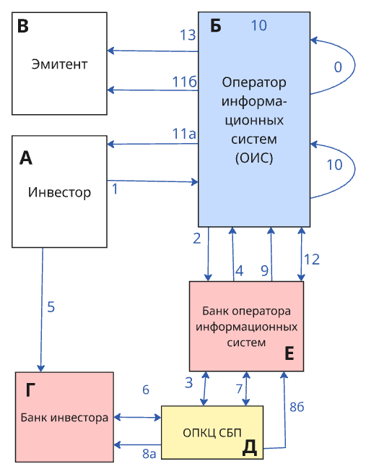
Рисунок 1. Процесс AS IS покупки ЦФА инвестором
0) Оператор публикует актуальные ЦФА на своей платформе
1) Инвестор инициирует покупку ЦФА, ОИС верифицирует его
2) Платежный модуль ОИС отправляет запрос в банк ОИС
3) Банк ОИСа запрашивает QR-код у ОПКЦ СБП и получает данные для его формирования.
4) Банк ОИСа передает данные оператору информационных систем. ОИС отображает платежный QR-код на экране.
5) Инвестор открывает банковское приложение и сканирует код с экрана для пополнения инвестиционного кошелька на платформе ОИС по СБП (технически совершает перевод на номинальный счет ОИС)
6) Банковское приложение расшифровывает QR-код и обращается к ОПКЦ СБП для получения данных по платежу. Затем банк инвестора запрашивает подтверждение перевода у инвестора, получив его, формирует сообщение о платеже и отправляет его в ОПКЦ СБП.
7) ОПКЦ СБП запрашивает у банка ОИС разрешение на прием платежа и получает его
8) После клиринга между банком инвестора и банком ОИС, ОПКЦ СБП отправляет банку инвестора и банку оператора подтверждение успешного платежа
9) После зачисления платежа, банк, где обслуживается ОИС, уведомляет его о поступлении суммы на его счет
10) ОИС списывает ЦФА с резерва эмитента, зачисляет на счет инвестора и регистрирует факт проведения операции в реестре
11) ОИС уведомляет инвестора о зачислении активов, а эмитента - о списании
12) Оператор запрашивает у банка уменьшение баланса инвестора и увеличение баланса эмитента и получает ответ об успешной транзакции
13) ОИС уведомляет эмитента о пополнении его кошелька на платформе
После внедрения оператора цифровых активов процесс изменится следующим образом (Рисунок 2):
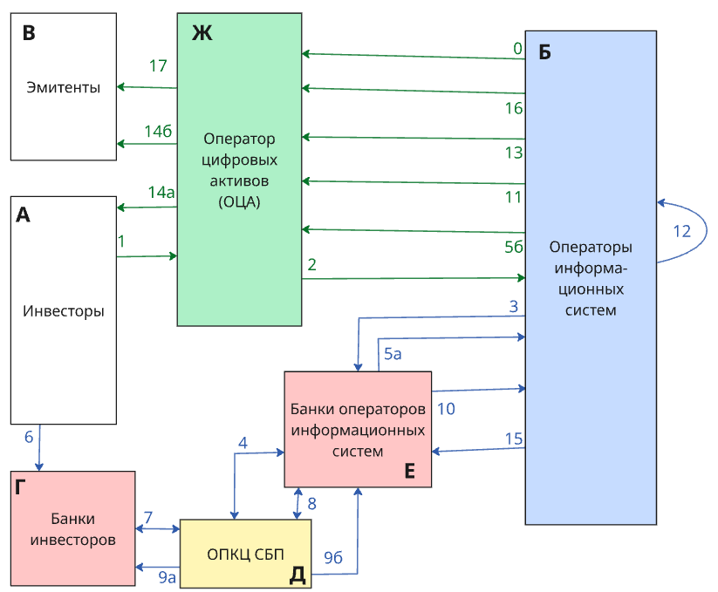
Рисунок 2. Процесс TO BE покупки ЦФА инвестором
0) ОИС предоставляет информацию об актуальных ЦФА оператору цифровых активов
1) Инвестор инициирует покупку ЦФА - выбирает актив с главной страницы ОЦА, заполняет заявку на покупку в личном кабинете
2) ОЦА передает ОИС заявку инвестора на покупку и его результаты KYC. Оператор информационных систем должен подтвердить верификацию инвестора внутри своей платформы и обработать заявку
3) Платежный модуль ОИС отправляет запрос в банк ОИСа
4) Банк ОИСа запрашивает QR-код у ОПКЦ СБП и получает данные для его формирования
5) Банк ОИСа передает данные оператору информационных систем (стрелка 5а), а ОИС передает их оператору цифровых активов (стрелка 5б). ОЦА отображает этот QR-код на экране
6) Инвестор открывает банковское приложение и сканирует код с экрана для оплаты ЦФА по СБП на номинальный счет ОИС
7) Банковское приложение расшифровывает QR-код и обращается к ОПКЦ СБП для получения данных по платежу. Затем банк инвестора, получив подтверждение платежа от инвестора, формирует сообщение о платеже и отправляет его в ОПКЦ СБП
8) ОПКЦ СБП запрашивает у банка ОИС разрешение на прием платежа и получает его
9) После клиринга между банком инвестора и банком ОИС, ОПКЦ СБП отправляет банку инвестора и банку ОИС подтверждение успешного платежа
10) После зачисления платежа, банк, где обслуживается ОИС, уведомляет оператора информационных систем о поступлении суммы на его счет
11) ОИС уведомляет оператора цифровых активов об успешной оплате
12) ОИС осуществляет списание ЦФА с резерва эмитента и зачисление на счет инвестора, при этом регистрирует факт проведения операции в реестре
13) После фиксации факта изменения прав собственности на ЦФА оператор передает хэш транзакции платформе ОЦА для записи в его базу данных
14) Оператор цифровых активов сообщает инвестору о зачислении активов, а эмитенту – об их списании
15) ОИС запрашивает перевод денег эмитенту на его счет
16) ОИС направляет уведомление оператору цифровых активов о зачислении денег на счет эмитента
17) ОЦА передает эмитенту сообщение об успешном зачислении денежной суммы
Второй процесс TO-BE представляет собой перевод ЦФА, выпущенных одним оператором (ОИС А), на платформу другого оператора (ОИС Б). На сегодняшний день такая операция недоступна из-за изоляции платформ операторов, поэтому на схеме отображен только процесс TO BE (Рисунок 3).
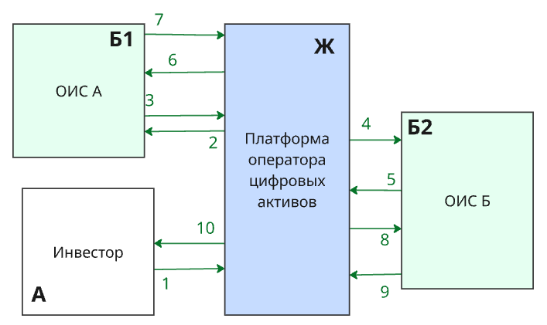
Рисунок 3. Процесс TO BE перевода ЦФА от одного ОИС к другому
1) Инвестор заполняет заявку на перевод ЦФА от ОИС А к ОИС Б на платформе оператора цифровых активов. На протяжении процесса обмена инвестор оповещен о статусе транзакции (заявка в рассмотрении, отклонена, перевод в процессе и т.д)
2) ОЦА отправляет ОИС А результаты KYC инвестора и запрос о переводе активов на площадку другого оператора
3) Оператор информационных систем верифицирует инвестора, проверяет его права на указанные активы и возвращает подтверждение
4) Платформа ОЦА запрашивает у ОИС Б готовность осуществить прием активов, оператор возвращает вердикт. Если ответ отрицательный, то транзакция отклоняется
5) Эмиссия оператором Б эквивалентных ЦФА (если запрос на перевод им одобрен), передача оператору цифровых активов хэша выпуска
6) Платформа ОЦА уведомляет оператора А о выпуске ОИС Б эквивалентных активов
7) Оператор А проводит списание ЦФА со счета инвестора, фиксацию передачи прав собственности и передает хэш транзакции списания платформе ОЦА
8) ОЦА оповещает оператора Б о совершенной транзакции
9) Оператор Б зачисляет эквивалентные активы на счет инвестора и возвращает хэш транзакции зачисления
10) Оператор цифровых активов записывает хэш в свою базу данных и уведомляет инвестора об успешном переводе ЦФА из оператора А в ОИС Б

1.4. Пользовательские сценарии
Предлагаемое решение в виде оператора цифровых активов предполагает наличие следующих пользовательских сценариев:
Регистрация инвестора – пользовательский сценарий, по выполнении которого инвестор получает доступ к инструментам платформы предлагаемого сервиса. Предусловие: на момент регистрации инвестор может как впервые проходить данную процедуру, так и уже быть клиентом какого-либо ОИС. Постусловие: клиент получает доступ к личному кабинету
Инициация покупки ЦФА – процесс, означающий подачу инвестором заявки на покупку определенных активов и запрос на одобрение сделки к оператору информационных систем. Предусловие: инвестор прошел процедуру KYC, и его данные хранятся на платформе оператора цифровых активов. Постусловие: либо заявка клиента отклоняется оператором информационных систем, либо ОИС её одобряет, и инвестор может переходить к оплате
Покупка ЦФА – процесс, в ходе которого клиент приобретает определенные цифровые финансовые активы. Предусловие: оператор информационных систем одобрил заявку на покупку активов. Постусловие: у инвестора появляется право владения и распоряжения данными активами
Перевод ЦФА - пользовательский сценарий, описывающий перевод ЦФА, выпущенного оператором А, в экосистему оператора Б. Предусловие: обязательная регистрация инвестора в системе, наличие у него прав собственности на некоторые цифровые активы. Постусловие: у инвестора появились активы, аналогичные обменянным, но выпущенные другим оператором.
Межплатформенный обмен ЦФА – реализация инвестором А, являющимся клиентом ОИС А, обмена его цифровых активов на активы инвестора Б, являющегося клиентом оператора Б. Предусловие: наличие у обоих инвесторов прав собственности на цифровые активы, одинаковые типы цифровых активов А и Б
Взаимосвязь между акторами и сценариями представлена на диаграмме UML (Рисунок 4).
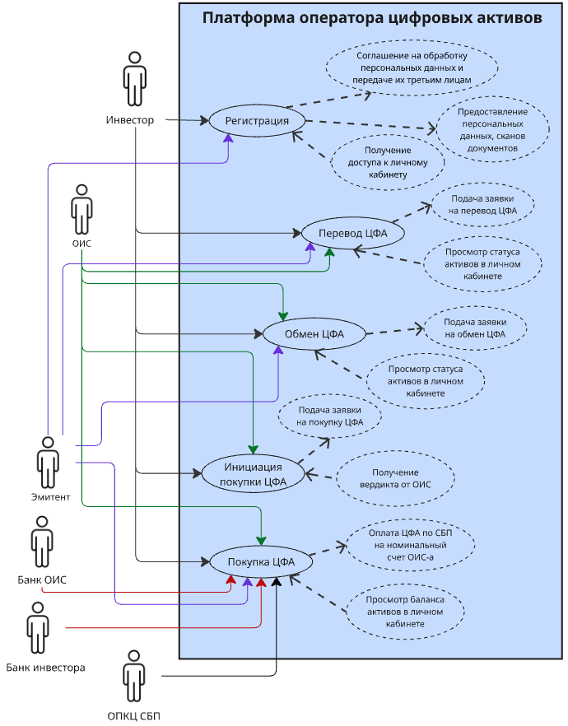
Рисунок 4. Диаграмма прецедентов (UML Use Case Diagram)

1.4.1. Регистрация инвестора
Данный процесс обеспечивает подключение инвесторов и эмитентов к платформе оператора цифровых активов в соответствии с требованиями российского законодательства. В результате успешной идентификации и проверки клиент получает полный доступ ко всем видам операций с ЦФА, а также единую учетную запись для всех операторов информационных систем. Подробная схема процесса представлена ниже (Рисунок 5).
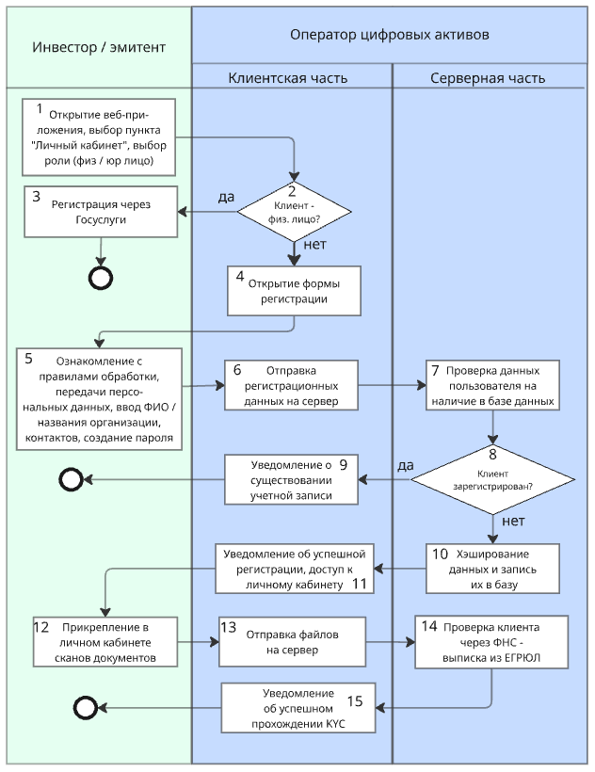
Рисунок 5. Процесс регистрации инвестора на платформе ОЦА
- Инвестор / эмитент запускает мобильное приложение или открывает веб-версию платформы. В главном меню выбирает раздел "Личный кабинет инвестора" / "Личный кабинет эмитента" для начала работы с сервисом
- Система отображает интерфейс с двумя вариантами: вход для существующих пользователей и регистрация для новых. Клиент выбирает опцию создания новой учетной записи, после чего выбирает свою роль – физическое или юридическое лицо.
- Физическое лицо осуществляет регистрацию через Госуслуги и получает полный доступ к личному кабинету. Иных проверок ему не нужно проходить, поскольку регистрация через портал Госуслуг является исчерпывающей.
- Если клиент – юридическое лицо, то система выдает ему форму регистрации
- Пользователь изучает соглашение об обработке персональных данных и правила платформы. Затем заполняет обязательные поля: ФИО, почту, телефон и создает пароль
- Клиентская часть приложения отправляет регистрационные данные на бэкенд-сервер для обработки и сохранения
- Серверная часть проверяет наличие введенных данных в существующей базе пользователей для предотвращения дублирования учетных записей
- Система анализирует результаты проверки. Если пользователь с такими данными уже есть, процесс переходит к уведомлению о существовании учетной записи
- Если введенные контактные данные уже существуют в системе, пользователь получает сообщение о том, что учетная запись уже зарегистрирована, и предложение восстановить доступ
- Для нового пользователя система хэширует данные, формирует уникальный ID и создает запись в базе данных
- После регистрации на платформе пользователь получает доступ к личному кабинету, однако он ограничен, пока клиент не пройдет все процедуры верификации
- Пользователь в личном кабинете загружает сканы документов: паспорт, ИНН, СНИЛС или другие необходимые для верификации документы
- Клиентское приложение передает загруженные файлы документов на сервер для дальнейшей обработки
- Платформа ОЦА обращается к ФНС для получения выписки из ЕГРЮЛ с целью полной проверки клиента
- Если пользователь верифицирован, он наблюдает изменение статуса в личном кабинете и получает полный доступ ко всем инструментам сервиса

1.4.2. Инициация покупки ЦФА
Этот процесс начинается, когда клиент, во время просмотра витрины сервиса, решает инвестировать в определенные активы. Задача процесса заключается в обеспечении коммуникации между инвестором и оператором информационных систем: ОИС должен обработать заявку клиента на покупку ЦФА и вернуть ему вердикт – разрешает ли он покупку выбранных активов или нет. Инициация покупки ЦФА является основой всего процесса инвестирования, поскольку именно от одобрения оператором информационных систем заявки зависят дальнейшие действия инвестора (Рисунок 6).
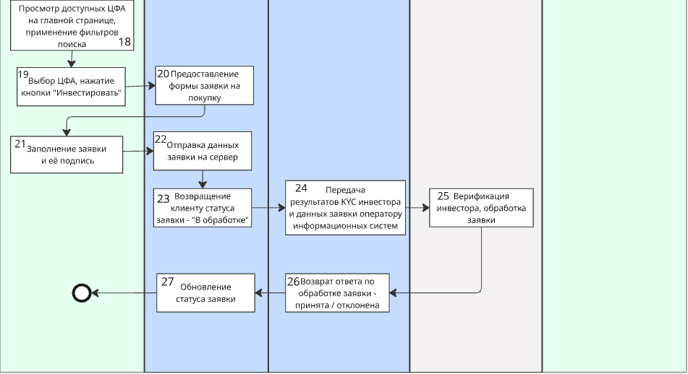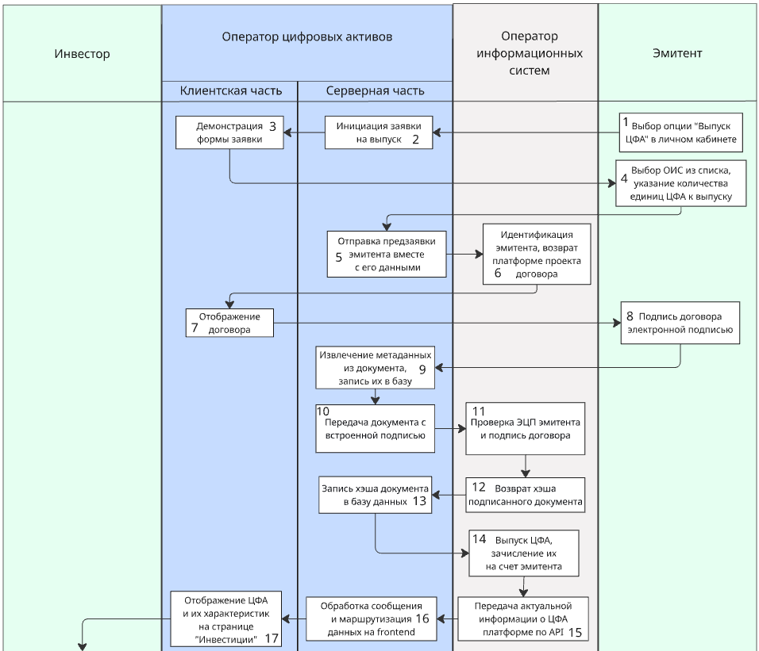
Рисунок 6. Инициация покупки ЦФА
- Эмитент входит в свой личный кабинет на платформе ОЦА. В интерфейсе управления он находит и выбирает опцию выпуска цифровых финансовых активов
- Система инициирует заявку на выпуск ЦФА
- Платформа отображает эмитенту заявку с возможностью выбора оператора из списка ОИС, подключенных к платформе, указания условий выпуска, типа ЦФА и количества единиц
- Эмитент заполняет требуемые поля формы
- ОЦА отправляет оператору информационных систем пакет данных - параметры заявки и данные эмитента для дальнейшей обработки
- Оператор информационных систем генерирует и отправляет ОЦА проект договора на выпуск ЦФА. Форма уже содержит все проверенные данные эмитента и выбранные условия, готовая к финальному просмотру и подписанию
- ОЦА демонстрирует договор эмитенту
- Эмитент с помощью интерфейса платформы (или интеграции со средствами КЭП) подписывает проект договора своей квалифицированной электронной подписью. Это действие делает документ юридически значимым
- Подписанный эмитентом файл договора (например, в формате PDF с ЭЦП) передается на сервер ОЦА. Оператор цифровых активов извлекает из документа ключевые данные (реквизиты сторон, дата подписи) и создает запись в базе
- Сервер ОЦА направляет подписанный эмитентом документ выбранному оператору информационных систем
- ОИС получает документ, проводит валидацию электронной подписи эмитента и подписывает договор, становясь второй стороной соглашения
- ОИС отправляет платформе ОЦА криптографический хэш финального, подписанного обеими сторонами договора, как подтверждение исполнения. Сам документ хранит оператор информационных систем
- ОЦА получает хэш и записывает его в свою базу данных, привязывая к заявке. Этот хэш служит ссылкой на итоговый юридический документ. Если эмитенту впоследствии понадобится копия договора, ОЦА запросит её у оператора информационных систем именно по этому хэшу
- Оператор информационных систем выпускает цифровые активы и зачисляет их на счет эмитента
- ОИС передает оператору цифровых активов информацию по выпущенным активам
- Серверная часть обрабатывает полученные данные и подготавливает их для отображения на клиентской части
- ОЦА публикует активы на главной странице
- Инвестор заходит на платформу и открывает раздел с доступными цифровыми активами, где может посмотреть актуальный каталог ЦФА с характеристиками каждого актива. Клиент может применять фильтры (по оператору, типу актива, минимальному размеру инвестиции) для поиска подходящих вариантов
- После анализа предложений инвестор определяет подходящий цифровой актив для покупки и нажимает кнопку «Инвестировать»
- Система предоставляет инвестору форму для заполнения данных о совершаемой сделке
- Инвестор вводит необходимую информацию, включая количество приобретаемых активов и реквизиты. Также подтверждает сделку с использованием квалифицированной электронной подписи. Система проверяет валидность подписи и соответствие сертификата установленным требованиям
- Клиентская часть отправляет подписанную заявку на серверную часть платформы ОЦА. Система фиксирует получение заявки и присваивает ей уникальный идентификатор
- Система отображает статус заявки, находящейся на рассмотрении, в личном кабинете клиента
- Сервер передает заявку вместе с результатами KYC-проверки оператору информационных систем
- ОИС проводит верификацию инвестора и обработки заявки. Если заявка одобрена, выполняется резервирование запрашиваемых активов
- Оператор цифровых активов получает подтверждение о возможности заключения сделки, либо отклонение заявки
- В зависимости от ответа оператора, обновляется статус заявки в личном кабинете инвестора

1.4.3. Покупка ЦФА
Данный процесс является продолжением процесса «Инициация покупки ЦФА» и демонстрирует оплату активов и получение их инвестором. Он охватывает всех акторов и описывает взаимодействие между ними. На момент первого действия подразумевается, что инвестор уже получил одобрение заявки на покупку активов (Рисунок 7).
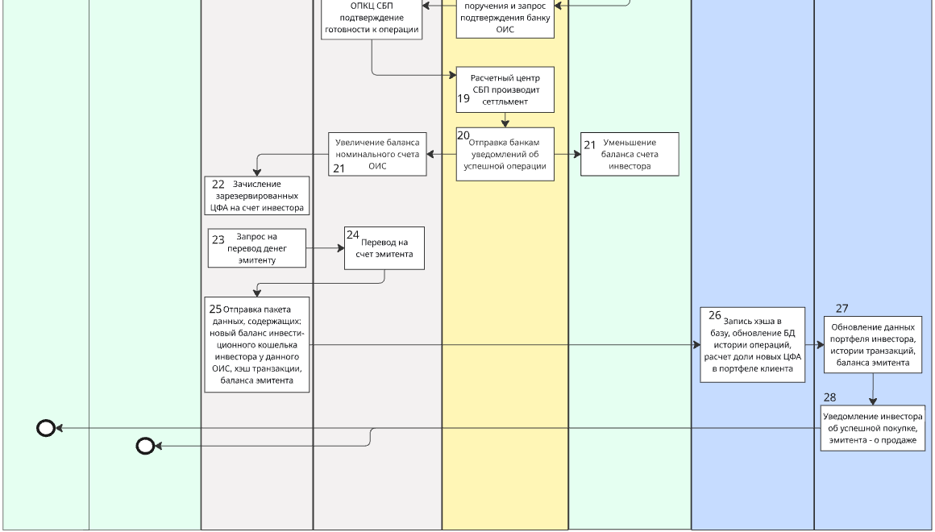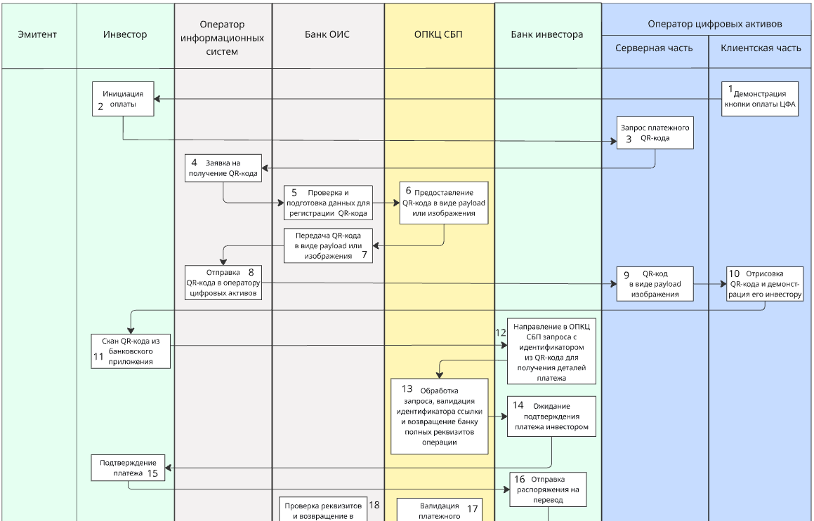
Рисунок 7. Процесс покупки цифровых активов
- После одобрения заявки инвестору становится доступна кнопка оплаты желаемых активов
- Клиент нажимает на кнопку, запуская процесс оплаты
- Получая от инвестора запрос на оплату, сервис ОЦА обращается к оператору информационных систем, выпустившему эти активы, для получения платежного QR-кода
- ОИС получает запрос на код и перенаправляет его в свой банк
- Банк проверяет полученные данные () и передает их в ОПКЦ СБП для регистрации QR-кода
ОПКЦ возвращает QR-код в payload-формате или в виде изображения
7-9. QR-код последовательно передается от банка оператора самому ОИС, а затем оператору цифровых активов. Серверная часть обрабатывает входящее сообщение и направляет запрос отрисовки кода на frontend
- Веб-приложение оператора цифровых активов демонстрирует код инвестору
- Инвестор заходит в банковское приложение и сканирует QR
- Банк инвестора расшифровывает отсканированный код и выделяет из него идентификатор ссылки и её тип. Затем он обращается к ОПКЦ НСПК, чтобы запросить: идентификатор ОИС, идентификатор его банка, сумму и назначение платежа. Эти данные необходимы ему для формирования платежного поручения
- ОПКЦ обрабатывает поступивший запрос по идентификатору ссылки и возвращает все необходимые реквизиты операции
- Банк инвестора, получив все реквизиты, отображает их на экране и запрашивает у клиента подтверждение платежа
- Инвестор нажимает кнопку подтверждения
- Как только инвестор подтвердил оплату, банк инвестора отправляет сформированное платежное поручение в ОПКЦ
- ОПКЦ СБП проверяет распоряжение на перевод и запрашивает у банка оператора информационных систем готовность принять входящий платеж
- Банк ОИС проверяет реквизиты, указанные в распоряжении на перевод, и подтверждает транзакцию
- После получения положительного ответа от банка ОИС, расчетный центр СБП начинает сеттльмент – перевод суммы с корсчета инвестора на корсчет оператора информационных систем
- По окончании сеттльмента РЦ СБП уведомляет банки об успешной операции
- Банки уменьшают и увеличивают балансы счетов инвестора и оператора соответственно
- После совершенных расчетов оператор информационных систем зачисляет ранее зарезервированные ЦФА на инвестиционный кошелек инвестора и формирует сообщение для ОЦА, содержащее: новый баланс активов инвестора и хэш транзакции зачисления ЦФА
- ОИС отправляет сообщение с результатами выполнения операции
- Получив сообщение, оператор цифровых активов записывает хэш в базу данных, обновляет историю операций инвестора и выполняет расчет инвестиционного портфеля, определяя, какую долю занимает определенный актив
- В личном кабинете инвестора отображаются обновленные сведения о его инвестиционном балансе, включая процент купленных ЦФА относительно общего объема портфеля, характеристики активов, долю в компании, количество
- ОИС отправляет своему банку запрос на перевод суммы, равной стоимости приобретенных инвестором активов, эмитенту
- Банк оператора осуществляет зачисление на счет эмитента
- ОИС уведомляет эмитента об успешной сделке

1.4.5. Перевод ЦФА
Этот процесс совершается, когда инвестор, являясь клиентом одного оператора и обладая выпущенными им активами, хочет перейти к сотрудничеству с другим оператором, не теряя при этом имеющиеся ЦФА. На сегодняшний день такая операция невозможна из-за технологической разрозненности платформ ОИС и отсутствия прямых каналов коммуникации между ними. Данную проблему как раз и решает предлагаемый сервис оператора цифровых активов: благодаря ему, инвестору необходимо только заполнить заявку на перевод ЦФА - остальные шаги процесса выполнятся «за кадром». При этом реализация этого процесса не нарушает существующую логику работы рынка цифровых активов (Рисунок 8, Рисунок 9).
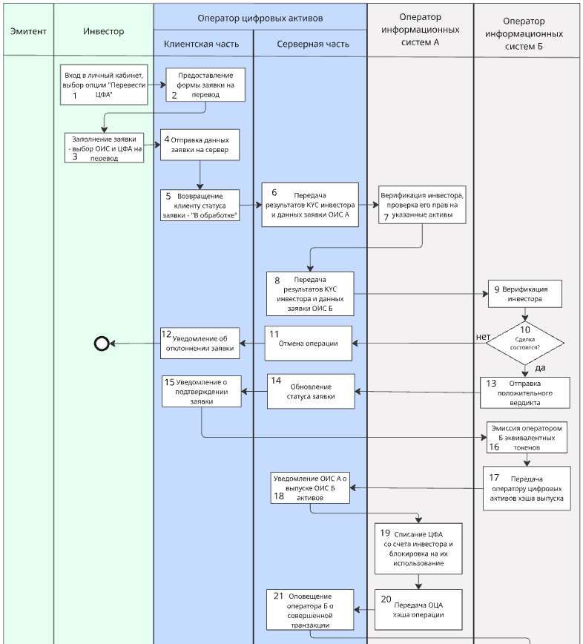
Рисунок 8. Процесс перевода активов от одного оператора к другому (часть 1)
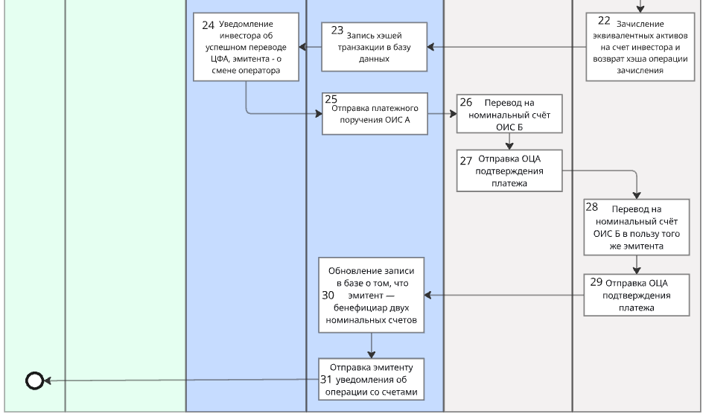
Рисунок 9. Процесс перевода активов от одного оператора к другому (часть 2)
- Инвестор проходит авторизацию в личном кабинете платформы. После успешного входа пользователь выбирает раздел управления цифровыми активами. В интерфейсе системы находится и активируется опция перевода ЦФА между различными платформами.
- Сервис ОЦА предоставляет инвестору форму заявки, в которой необходимо указать: исходную и целевую платформы, тип и количество передаваемых цифровых активов
- Пользователь заполняет заявку на осуществление перевода
- Клиентская часть приложения обрабатывает введенные пользователем данные и формирует запрос для передачи на сервер
- Система возвращает клиенту статус заявки, находящейся на рассмотрении
- Серверная часть ОЦА принимает поступивший запрос на обработку и идентифицирует пользователя и извлекает результаты ранее проведенной процедуры KYC из базы данных
- Сформированный пакет данных передается исходному оператору информационных систем (ОИС А). В передаваемой информации содержатся детали запроса, подтверждение и результаты прохождения проверок. После того, как ОИС А добрил запрос, он возвращает вердикт системе ОЦА
- Получив положительный ответ от исходного оператора, система направляет целевому оператору Б аналогичный запрос, дублирующий ранее отправленные ОИС А данные.
- Оператор Б выполняет собственную процедуру идентификации и верификации клиента, проверяет установленные лимиты и технические возможности платформы
- Оператор информационных систем возвращает ответ о том, готов ли он принять перевод активов
- Если ответ отрицательный, система ОЦА информирует инвестора об отклонении заявки
- Пользователь получает уведомление об отказе
- Если целевой оператор готов выпустить эквивалентные ЦФА и согласен на перевод, то сервису возвращается положительный вердикт
- Серверная часть передает сообщение о принятии заявки на frontend
- Статус заявки меняется на «Одобрена»
- Оператор Б выполняет процедуру эмиссии эквивалентных активов, которые: имеют обеспечение заблокированными активами в ОИС А, представляют права на тот же выпуск эмитента, в своих метаданных содержат ссылку на исходный актив, полностью соответствуют исходным ЦФА по параметрам и стоимости
- После успешного создания активов генерируется уникальный хэш выпуска, который фиксируется на платформе ОИС Б и передается оператору цифровых активов для регистрации. Система фиксирует факт успешного завершения эмиссионной процедуры
- Оператор цифровых активов получает и обрабатывает переданный хэш выпуска. Информация вносится в базу данных проводимых операций. Сервис уведомляет исходного оператора о выпуске целевой платформой активов и подтверждает её готовность к приему ЦФА
- Оператор А получает уведомление о готовности оператора Б. и инициирует процедуру списания - со счета инвестора снимается соответствующее количество передаваемых ЦФА и зачисляется на баланс эмитента. Однако эти ЦФА блокируются и становятся недоступными для проведения операций с ними. Факт передачи прав собственности фиксируется в распределенном реестре оператора А.
- Хэш проведенной транзакции передается оператору цифровых активов для учетных целей
- Оператор цифровых активов получает хэш операции списания от оператора А и записывает его в базу, после чего уведомляет оператора Б об обнулении баланса инвестора по переводимым ЦФА на исходной платформе
- Оператор Б зачисляет эквивалентные ЦФА на счет инвестора и регистрирует транзакцию в своем реестре, после чего возвращается хэш операции зачисления
- Оператор цифровых активов получает хэш операции зачисления от оператора Б и записывает его в базу данных платформы. На этом этапе формируется полный аудиторский след проведенной операции перевода
- Инвестор получает системное уведомление об успешном завершении перевода, а эмитент – о смене оператора, ответственного за сервисное обслуживание конкретного инвестора и его пакета активов. В личных кабинетах инвестора и эмитента отображается обновленный статус портфеля активов.
- ОЦА формирует платёжное поручение и направляет его ОИС А с требованием перевести стоимость переведенных активов на номинальный счёт ОИС Б
- ОИС А совершает банковский перевод на номинальный счёт ОИС Б в пользу эмитента
- ОИС А отправляет ОЦА подтверждение платежа
- Банковский перевод на номинальный счёт ОИС А в пользу того же эмитента
- ОИС А отправляет ОЦА подтверждение перевода
- ОЦА обновляет запись в базе о том, что эмитент теперь является бенефициар двух номинальных счетов

1.4.5. Обмен активами
Этот процесс происходит, когда инвестор А хочет обменяться с инвестором Б активами одного типа. Обмен может происходить как в рамках экосистемы одного ОИС, так в межплатформенном формате. В текущей юридической практике обмен ЦФА между инвесторами-клиентами разных операторов возможен, но только при участии оператора обмена ЦФА, который агрегирует заявки и обеспечивает расчет [5]. Пошаговая схема межплатформенного обмена с участием оператора цифровых активов представлена ниже (Рисунок 10).
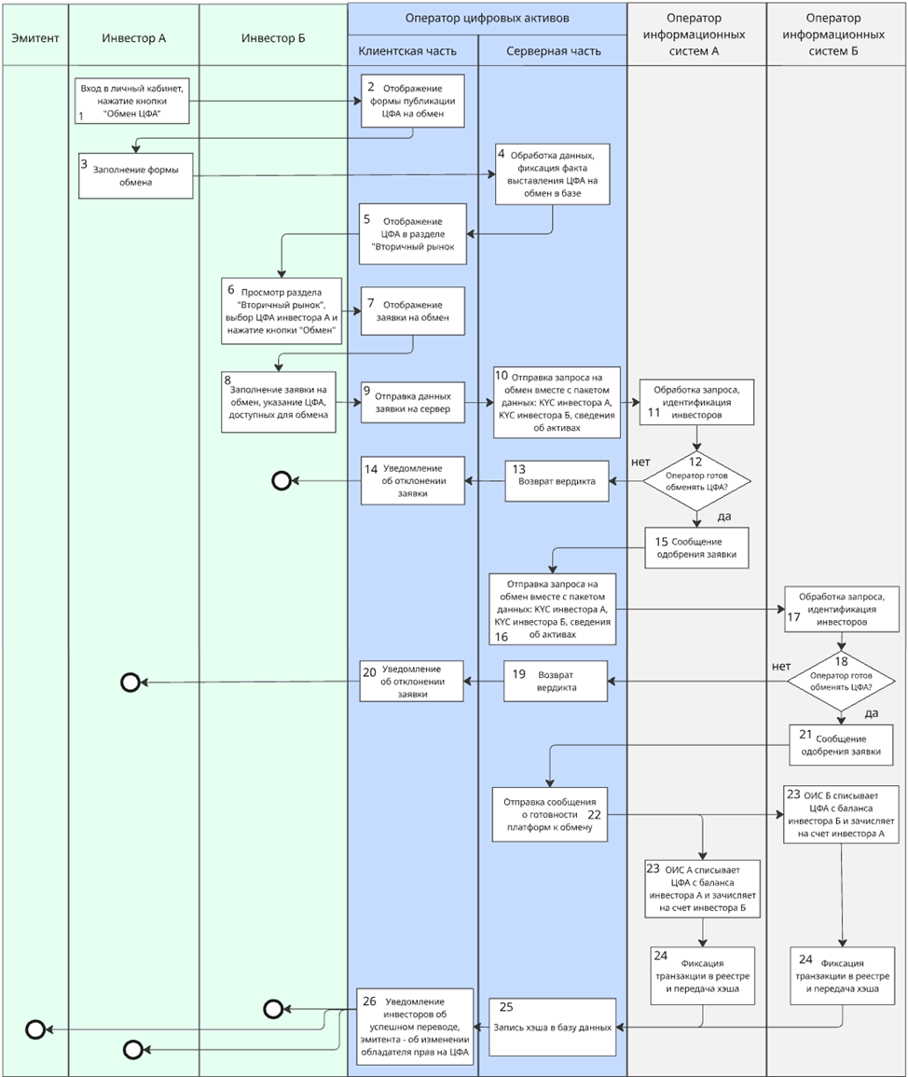
Рисунок 10. Процесс межплатформенного обмена ЦФА
- Авторизированный инвестор А входит в личный кабинет и выбирает опцию размещения своих ЦФА на вторичном рынке для последующего обмена. Система предоставляет ему специализированную форму для указания параметров предлагаемых к обмену активов
- Интерфейс платформы отображает форму с полями для описания выставляемых на обмен ЦФА
- Пользователь указывает тип актива, его количество и желаемые условия обмена
- Серверная часть системы обрабатывает полученные данные формы и записывает в базу данных факт выставления активов на обмен в базе данных
- Размещенное предложение об обмене становится доступным для просмотра всеми участниками платформы. Информация отображается в разделе "Вторичный рынок"
- Инвестор Б просматривает раздел вторичного рынка и выбирает предложение от Инвестора А. После изучения условий обмена он нажимает кнопку "Обмен" для заключения сделки
- Система отображает интерфейс для оформления заявки на обмен цифровыми активами
- Инвестор Б заполняет необходимые поля в форме, указывая конкретные активы, которые готов предложить в рамках обмена
- Клиентская часть системы передает данные заполненной заявки на серверную часть платформы для валидации и дальнейшей передачи полученных данных
- Серверная часть формирует комплексный запрос для ОИС А (оператора инвестора А). В запрос включаются результаты KYC-проверок обоих инвесторов, условия сделки и характеристики активов. Пакет данных передается для проведения необходимых верификационных процедур
- Оператор информационных систем А обрабатывает поступивший запрос на проведение обмена. Выполняется идентификация обоих участников сделки, проверка их прав на активы, параметры ЦФА. Проводится анализ соответствия операции установленным правилам и лимитам
- После завершения проверок оператор А возвращает в систему свой вердикт по сделке. Решение содержит информацию о возможности / невозможности проведения обмена. В случае положительного решения указываются одобренные параметры операции
- При отрицательном решении оператора А платформа получает, обрабатывает ответ и передает его на frontend
- Инвестор Б получает уведомление об отклонении заявки
- При согласии ОИС А на обмен, он отправляет положительный вердикт системе ОЦА
- Оператор цифровых активов обрабатывает ответ и формирует запрос на обмен для ОИС Б. Данный запрос идентичен запросу в пункте 10
- Пункт 17-21 повторяют пункты 11-15. ОИС Б идентифицирует инвесторов, анализирует поступивший пакет данных и решает, готов ли он совершить обмен. Если ответ оператора отрицательный, платформа уведомляет инвестора Б о невозможности сделки
- Система ОЦА сопоставляет полученные от обоих операторов данные и отправляет им сообщение о согласии и готовности каждого из них провести обмен активами между инвесторами
- Оператор информационных систем Б выполняет списание ЦФА с баланса инвестора Б и зачисление этих активов на счет Инвестора А в своей системе. Параллельно ОИС А выполняет аналогичное действие: списывает ЦФА с баланса инвестора А и зачисление этих активов на счет инвестора Б в своей системе. При таких одновременных операциях соблюдается принцип атомарности взаимозачетных операций
- ОИС А, как и ОИС Б, фиксирует факт проведения транзакции в своем распределенном реестре. Оба оператора передают хэши операций оператору цифровых активов
- Оператор цифровых активов получает хэши проведенных транзакций от обоих операторов. Вся информация о сделке записывается в базу данных платформы. Формируется полный аудиторский след успешной операции
- Платформа ОЦА уведомляет инвесторов об успешном обмене и обновляет информацию об инвестиционном кошельке

1.5. Схема внутренней логики работы сервиса
Внутреннее устройство оператора цифровых активов представлено следующими модулями (Рисунок 10):
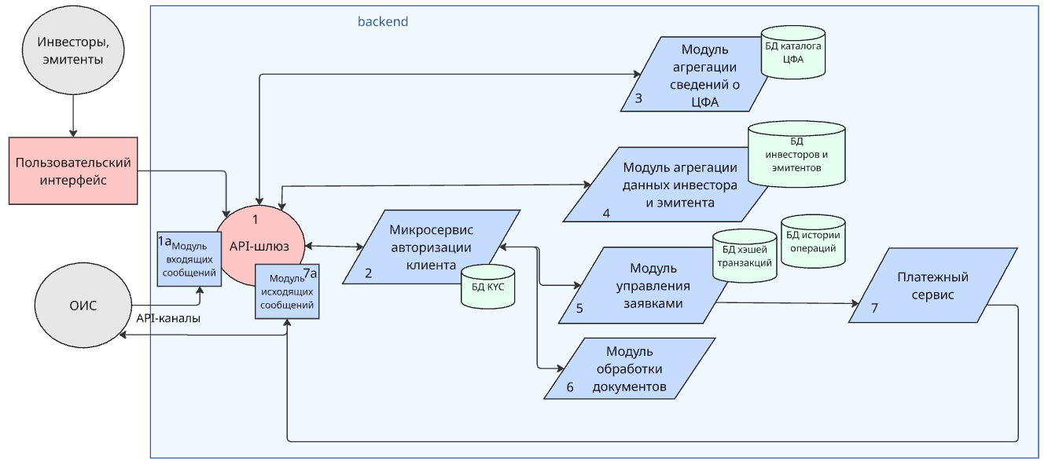
Рисунок 11. Архитектура сервиса
1. API-шлюз – является оркестратором входящих сообщений с frontend части, а также осуществляет коммуникацию с операторами информационных систем по API. В зависимости от типа задачи, он вызывает определенный микросервис для дальнейшего её решения
1а. Для обработки сообщений, получаемые от ОИС по API, в платформу оператора цифровых активов встроен модуль входящих сообщений
2. Микросервис авторизации клиента отвечает за регистрацию клиента в системе, создание его единого для всех ОИС профиля на платформе, а также последующую аутентификацию
3. Модуль агрегации сведений о ЦФА работает аналогичным образом, что и предыдущий описанный. Операторы информационных систем регулярно передают данные о выпущенных ими активах и любых изменениях их статуса. На основе такого своевременного сбора сведений, оператор цифровых активов формирует актуальную «витрину» всех доступных на рынке ЦФА
4. Модуль агрегации данных инвестора и эмитента принимает сведения о клиентах, отправляемые каждым оператором информационных систем, с которыми они сотрудничают. Пакет данных включает в себя: баланс кошелька, куда зачислены ЦФА, стоимость приобретенных / выпущенных активов, их характеристики. После сбора информации ОЦА формирует единый показатель, отображающий совокупные баланс и сумму и видимый в личном кабинете клиента.
5. Модуль управления заявками обрабатывает входящие данных из заявок на покупку, продажу, обмен, перевод активов, принимает сообщения от ОИС по конкретной заявке
6. Модуль обработки и передачи персональных данных обеспечивает безопасную обработку и подтверждение данных документов клиента
7. Платежный сервис отвечает за инициацию оплаты, отправляет сообщение с запросом платежного QR-кода и его отрисовку в пользовательском интерфейсе
7а. Модуль исходящих сообщений выполняют ответную коммуникацию между инвесторами и операторами информационных систем посредством прямого взаимодействия через UI и API-каналов соответственно.

- Рынок сервиса

2.1. Рынок Сервиса
Дальнейшие расчеты были произведены с опорой на таблицу показателей рынка ЦФА с 31.03.2025 по 30.06.2025 (Таблица 2)
Таблица 2. Показатели рынка ЦФА
Наименование показателя | Единица измерения | 31.03.2025 | 30.06.2025 | 30.09.2025 | Средние значения
Количество действующих выпусков (ЦФА и цифровых прав) на конец квартала | шт. | 1011 | 1123 | 1285
Стоимость действующих выпусков на конец квартала | млн руб. | 303434 | 514134 | 623336 | -
Стоимость договоров за квартал | млн руб. | 173483 | 401702 | 556834 | -
в т.ч. первичное размещение при эмиссии | млн руб. | 142725 | 344575 | 484059 | -
в т.ч. продажа актива | млн руб. | 30758 | 57127 | 72770 | -
Зарегистрированные пользователи на конец квартала | лиц | 334701 | 417095 | 546118 | -
из них физлица | лиц | 333943 | 416192 | 1129 | -
из них юрлица | лиц | 758 | 903 | 544989 | -
Активные пользователи на конец квартала | лиц | 56459 | 97096 | 62093 | 71883
из них физлица | лиц | 56348 | 96943 | 61918 | 71736
из них юрлица | лиц | 111 | 153 | 175 | 146
Обладатели ЦФА и цифровых прав на конец квартала | лиц | 114545 | 137360 | 158135 | 136680
из них физлица | лиц | 114365 | 137146 | 252 | 83921
из них юрлица | лиц | 180 | 214 | 157883 | 52759

  - Прогноз объема рынка
Для прогноза объема рынка цифровых финансовых активов была выбрана модель SAM. Это оптимальная метрика для вашего сервиса, поскольку она фокусируется на реалистичном, а не теоретическом потенциале. Она учитывает конкретные ограничения решения, позволяет строить реалистичные бизнес-планы и позволяет отслеживать прогресс. Данный показатель был рассчитан по формуле: TAM * доля подходящего сегмента рынка / количество участников рынка (предлагаемый сервис + конкуренты). По данным Сбербанка, совокупный объем рынка ЦФА составил 718 млрд по итогам восьми месяцев 2025 года [6]. Исходя из данных, представленных Банком России, [7] можно сделать вывод, что целевой аудиторией являются активные инвесторы в ЦФА. По данным, предоставленным за период с 31.03.2025 по 30.06.2025, можно найти усредненное количество активных инвесторов: 71 883 (16,6%). Тогда: SAM = 718 млрд * 0,166/ 2 = 59,6 млрд. руб.

  - Ситуационный анализ

    - Потенциал продаж
Емкость сегмента: 417095 чел.
Темп роста сегмента: (V рынка за 2025 – V рынка за 2024) * 100% / V рынка за 2024 = (718 млрд – 550 млрд) * 100% / 550 млрд = 30%
Доходность:
Источник дохода | Расчёт | Сумма, млн руб./год
Транзакционная комиссия (физлица) | 7 767 инвесторов × 864 000 руб./год × 0.5% | 33.55
Подписка физлиц | 1 748 подписчиков × 19 900 руб./год | 34.79
Подписка юрлиц | 194 подписчика × 90 000 руб./год | 17.46
Комиссия юрлиц (0.2%) | 671 млн руб. объём × 0.2% | 1.34
Подписка эмитентов | 50 эмитентов × 30 000 руб./год | 1.50
API для ОИС | 8 ОИС × (24 млн запросов/год / 1 млн) × 250 000 руб. | 48.00
Итого: | 136.64

    - Потенциал спроса:
Размер целевой аудитории: 76 777 чел.
Процент проникновения товара: количество клиентов * 100% / размер целевой аудитории = 9981 * 100% / 76 777 = 13%. (Допустим, предлагаемый сервис смог привлечь 13% от общего объема целевой аудитории = 9981 чел.)
Частота использования: для оценки частоты использования взят прирост инвесторов с 31.03.2025 по 30.06.2025 (в строке «Количество обладателей ЦФА и иных цифровых прав по состоянию на конец отчетного квартала»: значение ячейки столбца 30.06.2025 – значение ячейки предыдущего столбца 31.03.2025) и найдено их среднее арифметическое, умноженное на среднее количество типов ЦФА на одного инвестора.
(137 360 – 114 545) * 3 = 22815*3 = 68 445 сделок в месяц.
    - Анализ конкурентов:
Главный конкурент предлагаемого решения - Московская биржа, являющаяся одним из крупнейших участников рынка активов. На долю Московской биржи приходится 32% совокупного объема всех выпущенных в этом году ЦФА [8]. Мосбиржа, аналогично оператору цифровых прав, объединяет игроков рынка и позволяет осуществлять кроссплатформенные сделки с ЦФА. Помимо этого, она владеет Национальным расчетным депозитарием, с помощью которого также можно (теоретически) реализовать функцию перевода активов между разными операторами. Однако ключевое различие между Московской биржей и ОЦА заключается в алгоритме процесса перевода, что определяет преимущество предлагаемого решения. Перевод ЦФА между разными ОИС через платформу Мосбиржи потребует обязательного участия третьей стороны-НРД. Процесс будет включать в себя списание ЦФА с инвесторского счета в ОИС А, передачу обязательств по этим активам депозитарию, зачисление активов на счет депо инвестора в депозитарии, запрос к ОИС Б на принятие ЦФА и только потом зачисление на счет инвестора в ОИС Б. Оператор цифровых активов организует прямое взаимодействие между операторами информационных систем по упрощенной схеме, тем самым повышая прозрачность сервиса, простоту и удобство работы с ним. В процессе обмена не участвует третья сторона - весь учет прав собственности ведут только операторы информационных систем. Благодаря такому подходу предлагаемое решение является не прямым посредником, а гарантом корректного, своевременного совершения сделки. Еще одно преимущество оператора цифровых прав заключается в охватываемой аудитории инвесторов. В настоящее время к сделкам с ЦФА на Московской бирже допущены только юридические лица [9]. ОЦА в свою очередь предоставляет доступ к рынку как юридическим лицам, так и физическим. Сравнительный анализ конкурентов представлен ниже (Таблица 2. Сравнение конкурентов)
Таблица 3. Сравнение конкурентов
Свойства | Оператор цифровых активов | Мосбиржа
Агрегация всех операторов информационных систем | + | +
Возможность покупки, продажи, обмен активами в экосистеме одного ОИС | + | +
Межплатформенные операции с ЦФА | + | -
Сотрудничество и с физическими, и юридическими лицами | + | -
Отсутствие конкуренции с другими участниками рынка | + | -
Объединение всех участников рынка | + | -
Витрина ЦФА | + | +

2.2. Анализ потребителей
Анализ категорий конечных потребителей, в данном случае, инвесторов (физических и юридических лиц) представлены в виде таблицы (Таблица 3).
Таблица 3. Портрет потребителя
Критерий | Характеристики

А) Физическое лицо
Демографический | Женщины и мужчины (45% и 55% соответственно [10]) возрастом от 20 до 45 лет [11]
Географический | Инвесторы являются резидентами России, так как рынок ЦФА регулируется российским законодательством
Экономический | Доля физлиц без статуса квалифицированного инвестора среди обладателей ЦФА по-прежнему остается преобладающей, но постепенно снижается: если в первом квартале 2025 года на них приходилось 92%, то во втором уже 91% [12], доход выше среднего, в основном имеют квалификацию
Поведенческий | Приобретают ЦФА как средство диверсификации и получения дохода, инвестируют в основном в долгосрочные активы (источник на телефоне, файл – ORFR_2025-7), b2b финансирование, ЦФА со структурным доходом [13]

Б) Юридическое лицо
Экономический | Представители малого и среднего бизнеса, использующие ЦФА как инструмент привлечения финансирования и диверсификации капитала, в основном не обладающие квалификацией (источник на телефоне, файл – ORFR_2025-7), средний объем инвестиций – от 60 до 150 млн.
Географический | Инвесторы являются резидентами России, так как рынок ЦФА регулируется российским законодательством

2.3. Customer Development
В ходе исследования рынка ЦФА были выявлены ключевые проблемы, с которыми сталкиваются инвесторы. Для их подтверждения был проведен опрос среди действующих инвесторов (физических лиц). В таблице ниже представлены сформулированные гипотезы, методы их проверки, полученные метрики и выводы (Таблица 4. Проверка гипотез).
Таблица 4. Проверка гипотез
Гипотеза | Действие для проверки | Метрика результата | Вывод
Неудобно управлять инвестиционным портфелем  через несколько личных кабинетов | На скольких платформах Вы зарегистрированы? В какое количество компаний вы инвестируете? | 80% опрошенных зарегистрированы на 4-5 платформах, 64% испытывают неудобства из-за отсутствия общей картины по портфе-лю, поскольку ин-вестируют в среднем в 3-4 компании | Требуется платформа, агрегирующая предложения с разных площадок цифровых активов для формирования единого рынка ЦФА
Существует недовольство ограничениями операций на вторичном рынке | Как часто Вы пользуетесь инструментами вторичного рынка и почему? Совершали бы вы сделки на вторичном рынке, если бы его функционал был шире? | 73% респондентов указывают на низкую частоту использования вто-ричного рынка и связывают это с его ограниченностью. 60% имеют потен-циальный интерес к совершению вторичных сделок | Необходимо соз-дать сервис, представляющий вторичный рынок и расширяющий виды операций, доступных на нём
Инвесторы хотят осуществлять межплатформенные сделки | Осуществляли бы вы межплатфор-менные сделки, если была бы такая возможность? Нас-колько часто вы бы пользовались функ-цией перевода ЦФА между разными площадками? | У 66% опрошенных выявлено положительное отношение к возможности подобных сделок и высокая готовность к использованию функции межплатформенного перевода | Нужен сервис, обеспечивающий технологическое взаимодействие между разными площадками ЦФА, для предоставления возможности межплатформенных сделок

2.4. Разработка продуктовой стратегии
SWOT-анализ проекта выполнен в формате таблицы. В таблице структурированы внутренние факторы, связанные с уникальностью предложения и операционными рисками, а также внешние факторы, определяемые динамикой рынка и регуляторной средой (Таблица 5).
Таблица 5. SWOT-анализ сервиса
Сильные стороны | Слабые стороны
Роль единственного на рынке сервиса, представляющего вторичный рынок ЦФА и предлагающего прямое межплатформенное взаимодействие между разными операторами  Снижение входных барьеров для инвесторов  Упрощение клиентского пути и управления портфелем засчет единого профиля  Сетевой эффект: привлечение каждого нового инвестора увеличивает ценность сервиса для эмитентов, и наоборот | Зависимость от регулятора и ОИС - бизнес-модель напрямую зависит от законодательства о ЦФА и готовности ОИС к интеграции  Отсутствие бренда и репутации - как новый игрок, сервис не имеет известности и доверия на рынке. Кроме того, любой срыв в работе платформы подрывает доверие всех участников экосистемы  Высокие первоначальные затраты: Необходимы значительные инвестиции в разработку надежной и безопасной платформы
Возможности | Угрозы
Рост рынка ЦФА: российский рынок цифровых активов находится на ранней стадии и демонстрирует высокий потенциал роста  Государственная поддержка: развитие цифровых финансовых инструментов является одним из приоритетов в стратегии развития финансового рынка  Неудовлетворенный спрос - проведенный опрос подтвердил сильную неудовлетворенность инвесторов и эмитентов текущим состоянием рынка  Расширение функционала - возможность добавления новых услуг (например, токенизация новых классов активов, децентрализованное финансирование - DeFi) | Усиление конкуренции: биржи (Московская, СБП) могут разработать аналогичные решения  Макроэкономическая нестабильность: снижение инвестиционной активности населения и бизнеса в период экономических кризисов  Киберугрозы и риски хакерских атак
Результаты SWOT-анализа подтверждают высокий потенциал сервиса, но также выявляют критические зависимости, требующие проработки на старте. Для более качественной оценки был проведен количественный анализ категорий конечных потребителей (инвесторов) по ключевым стратегическим критериям. В таблице представлены три основных возрастных сегмента, оцененные по доле в общей аудитории (Таблица 7).
Таблица 4. Выводы по анализу потребителя
Сегмент ЦА | Размер, % | Сходство (от 1 до 10) | Затраты на завоевание (от -10 до -1) | Конкуренция  (от -10 до -1) | Привлекательность  (от -10 до 10)
Молодежь 18−20 лет | 4% | 6 | -3 | -2 | 0,04
Инвесторы в возрасте от 20 до 45 лет | 70% | 9 | -6 | -6 | -2,1
Инвесторы в возрасте от 45 лет | 30% | 8 | -6 | -3 | -0,3

Для понимания ценности предложения была проведена оценка ключевых критериев, на которые ориентируется целевая аудитория. В таблице представлены три основных критерия качества сервиса: удобство и экономия времени, свобода и контроль над активами, технологическая надежность и безопасность, а также их оценка по четырем параметрам: важность для клиента, отличительность для рынка, легкость донесения и защищенность от копирования конкурентами (Таблица 7).
Таблица 5. Выводы по позиционированию сервиса
Критерий качества | Удобство и экономия времени | Свобода и контроль над активами | Технологическая надежность и безопасность
Важный | 10 | 9 | 10
Отличительный | 9 | 10 | 7
Легко сообщаемый | 9 | 8 | 6
Трудно имитируемый | 8 | 10 | 9
Средняя оценка | 9,0 | 9,25 | 8,0

2.5. Формирование основы расчета

2.5.1. Маркетинг Микс
Таблица 6. Маркетинг Микс

Product
Ассортимент | Стандартные инструменты рынка первичных размещений, функционал вторичного рынка
Брендинг | Позиционирование как технологичного, прозрачного и доступного агрегатора, ассоциирующегося с простотой, надежностью, стимулирующим развитие рынка ЦФА
Качество | Технологическое превосходство: сервис, обеспечивающий бесперебойную интеграцию со всеми участниками рынка;  Безопасность: соблюдение стандартов проведения KYC-процедур, хранения данных и их обработки  Уникальный функционал: единственный на рынке сервис, агрегирующий вторичный рынок
Политика гарантийного и постпродажного обслуживания | Круглосуточная техническая поддержка для инвесторов и эмитентов

Price
Модель монетизации | Для предлагаемого сервиса оптимальна комбинированная модель: транзакционная + подписка + Freemium, поскольку Lock-in противоречит роли открытого агрегатора и вызовет отторжение у ОИС и инвесторов, которые как раз хотят избежать привязки к одной платформе
Расчет цены | Стандартная транзакционная комиссия для инвестора – 0,5% от суммы сделки  Подписка для инвестора (физ. лица) – 19900 руб. / год и освобождение от транзакционной комиссии  Подписка для инвестора (юр. лица) – 90000 руб. / год и снижение транзакционной комиссии до 0,2% от суммы сделки  Подписка для эмитента за пользование сервисом – 30 000 / год  Предоставление API операторам информационных систем – 250 000 руб. за 1 млн. запросов

Place
Основные каналы сбыта | Веб- и мобильное приложение как ключевые точки входа для инвесторов - прямые регистрация и подписка
 | Партнерские программы (через ТСП): заключение договоров с финансовыми консультантами, инвестиционными блогами и другими участниками рынка для продвижения сервиса

Promotion
Целевые каналы продвижения | Контент-маркетинг и соцсети: ведущие каналы для привлечения инвесторов (Rutube, Telegram, VK) с экспертным контентом об инвестициях в ЦФА и обзорами функционала платформы
 | Оффлайн-мероприятия: участие и выступление на финтех-конференциях для повышения осведомленности среди профессиональной аудитории
 | Таргетированная реклама: в мобильных приложениях банков и брокеров, а также в соцсетях с таргетингом на пользователей с интересами «инвестиции», «трейдинг», «ЦФА»
 | Партнерский маркетинг и мессенджеры: рассылка коммерческих предложений через чат-боты и мессенджеры

Из результатов данного анализа можно сказать, что Оператор Цифровых Активов является высокотехнологичным агрегатор, сочетающим в себе простоту, надежность и уникальный функционал. Он привлекателен для всех категорий пользователей, поскольку его бизнес-модель построена на комбинации нескольких моделей монетизации. Продвижение и продажи сфокусированы на цифровых каналах и партнёрских сетях, что позволит эффективно охватить целевую аудиторию, заинтересованную в современных инвестиционных решениях.

2.5.2. Lean Canvas
На основе характеристик сервиса и специфики выбранной сферы, описанных в предыдущих разделах, был сформирован шаблон Lean Canvas (Рисунок 12).
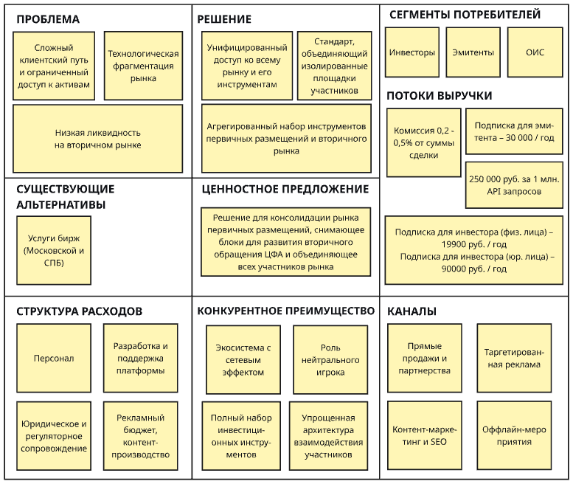
Рисунок 12. Lean Canvas
Lean Canvas подтверждает жизнеспособность концепции и показывает, что приоритетом на первых этапах разработки сервиса должно быть партнерство с ОИС и эмитентами для запуска сетевого эффекта. Дальнейшая разработка должна фокусироваться на MVP с ключевой функцией расширения рынка ЦФА.

- Экономическая составляющая сервиса

3.1. Расчет ставки дисконтирования, доходов, расходов
Ставка дисконтирования
Показатель | Значение
RF | 14,12%
RM | 27,43%
RF - RM | 13,31%
β (Бета-коэффициент) | 1,35%
Премия за регуляторный риск | 7,00%
Премия за стадию | 4,00%
R (ставка, %) | 52,73%
R (ставка) | 0,527

К оператору цифровых активов будет применяться общая система налогообложения, поскольку проект не соответствует критериям, позволяющим выбрать иную ставку. ОСНО будет включать: 20% налог на прибыль организаций, 2% налог на имущество организаций.
Капитальные затраты на реализацию проекта представлены в таблице ниже (Таблица 7 )
Таблица 7.Capex
CAPEX
Статья расходов | Сумма, тыс. руб.
Вычислительные серверы приложений | 5 000 000
Серверы баз данных | 3 600 000
Серверы хранилища данных (SAN/NAS) | 3 100 000
Лицензии ПО (ОС, СУБД, middleware) | 2 000 000
Аппаратные криптографические модули (HSM) | 1 600 000
Firewall/DPI система | 1 500 000
Система резервирования и аварийного восстановления | 1 500 000
Балансировщик нагрузки (L4/L7) | 1 200 000
Серверы KYC | 900000
Лицензии API-интеграции | 800000
Серверы кэширования (Redis/Memcached) | 800000
Рабочие станции для администраторов и DevOps | 600000
UPS и система электроснабжения | 600000
Сетевое оборудование | 500000
Система кондиционирования и мониторинга микроклимата | 400000
Система мониторинга и логирования | 400000
DLP система (защита данных) | 650000
Оборудование для документооборота | 450000
Итого CAPEX | 25 600 000

Операционные затраты представлены за период с 2027 по 2030 год (Таблица 8).
Таблица 8.Opex
OPEX
Категория | Стоимость (2027) | Стоимость (2028) | Стоимость (2029) | Стоимость (2030)
Аренда офиса: ~50–60 кв.м на каждые 10 человек → 250–300 кв.м, ставка 30–40 тыс. руб./кв.м/год | 9 600 000 ₽ | 9 600 000 ₽ | 9 600 000 ₽ | 9 600 000 ₽
Коммунальные услуги, интернет, связь | 1 200 000 ₽ | 1 200 000 ₽ | 1 200 000 ₽ | 1 200 000 ₽
Хостинг / ЦОД / облако | 3 000 000 ₽ | 3 000 000 ₽ | 3 000 000 ₽ | 3 000 000 ₽
Лицензии и подписки (антивирус, почта, ПО) | 1 400 000 ₽ | 1 400 000 ₽ | 1 700 000 ₽ | 2 000 000 ₽
API Госуслуг, ФНС, AML-сервисы | 4 800 000 ₽ | 4 800 000 ₽ | 4 800 000 ₽ | 4 800 000 ₽
Маркетинг | 22 457 120 ₽ | 33 556 400 ₽ | 58 938 700 ₽ | 85 658 760 ₽
ФОТ | 71 301 000 ₽ | 88 989 000 ₽ | 110 757 000 ₽ | 110 757 000 ₽
ИТОГО | 113 758 120 ₽ | 142 545 400 ₽ | 189 995 700 ₽ | 217 015 760 ₽

Расчет денежных потоков:

Год | Номер | Затраты | Доходы | Денежные потоки | Накопленный поток | Чистый поток
2026 | 0 | 25 600 000 ₽ | 0 | - | -25 600 000 ₽ | -
2027 | 1 | 139 358 120 ₽ | 69 071 695 ₽ | -70 286 425 ₽ | -95 886 425 ₽ | -
2028 | 2 | 142 545 400 ₽ | 211 393 701 ₽ | 68 848 301 ₽ | -27 038 125 ₽ | 43 248 301 ₽
2029 | 3 | 189 995 700 ₽ | 344 446 744 ₽ | 154 451 044 ₽ | 127 412 919 ₽ | 128 851 044 ₽
2030 | 4 | 217 015 760 ₽ | 688 410 616 ₽ | 471 394 856 ₽ | 598 807 775 ₽ | 445 794 856 ₽

Показатель | Значение
NPV | 87 882 753 ₽
IRR | 171%
ROI | 2439
PI | 4
PP | 2,2
LTV | 92116
CAC | 2500
LTV/CAC | 36,8

ГОД | PV | Вспомогательные для NPV
2027 | -46 020 147 ₽
2028 | 29 515 240 ₽
2029 | 43 353 132 ₽
2030 | 86 634 528 ₽
NPV | 87 882 753 ₽

- Требования к пошаговой обработке информационных потоков

4.1. Требования к пошаговой обработке информационных потоков
В качестве описываемого процесса данного раздела был выбран прецедент перевода цифровых активов с площадки одного оператора информационных систем на площадку другого. На диаграмме последовательностей были выделены 4 информационных потока, обозначенных разными цветами (Рисунок 13).
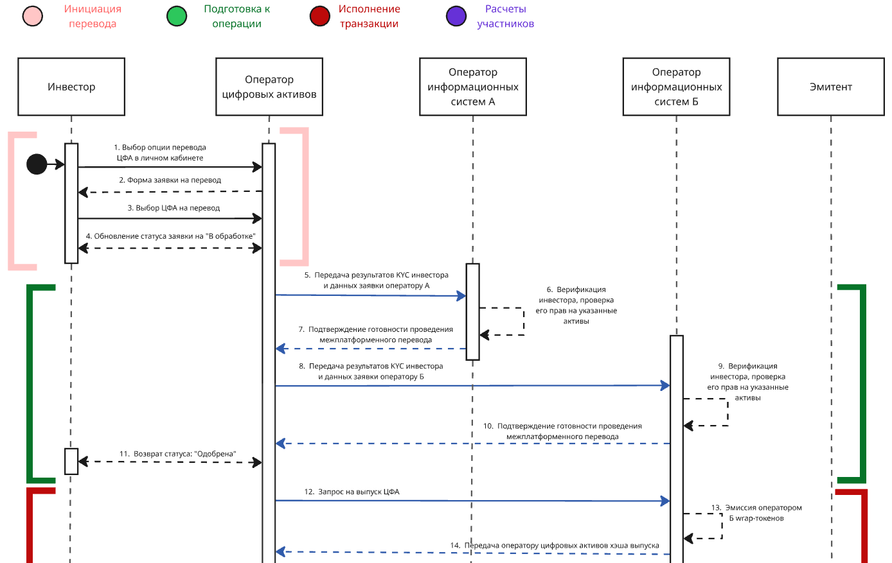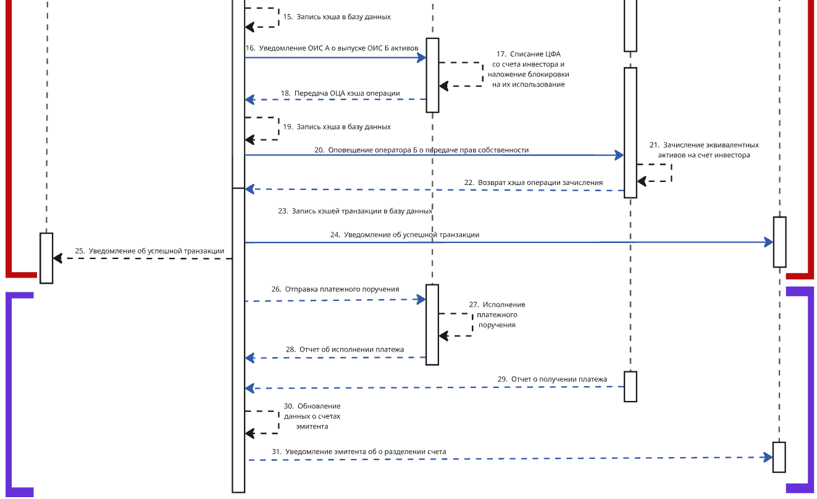
Рисунок 13. Диаграмма последовательностей

Для описания сообщений, стандартизируемых сервисом, был выбран стандарт ISO 20022 - Trade Services Management.

Шаг 1. Выбор опции перевода ЦФА в личном кабинете
Инвестор входит в свой личный кабинет на платформе Оператора Цифровых Активов и выбирает опцию перевода ЦФА на другую платформу
Шаг 2. Форма заявки на перевод
Система открывает перед инвестором электронную форму для заполнения. В этой форме ему необходимо указать детали перевода: ЦФА, которые он хочет перевести, оператора назначения (Оператор Б на диаграмме) и количество активов
Шаг 3. Выбор ЦФА на перевод
Инвестор указывает параметры заявки на перевод, описанные на шаге 2. Заполнение формы является официальным запросом на инициирование операции
Шаг 4. Обновление статуса заявки на «В обработке»
После проверки введённых данных и подтверждения заявки инвестором в личном кабинете инвестора устанавливается статус заявки «В обработке». Это значит, что запрос принят и передан для дальнейших процедур, а инвестор может отслеживать его прогресс
Шаг 5. Передача результатов КУС инвестора и данных заявки оператору А
Система Оператора Цифровых Активов подготавливает пакет данных для внутренней проверки. В этот пакет входят вся информация из заявки инвестора, а также его данные, необходимые для идентификации клиента Оператором А. На данном этапе используется стандартизированное сообщение tsmt.019.001.05
Номер требования | Описание требования
5.1 | ИдентификаторЦепочкиСообщений: (<SubmissnId> внутри <Document>/<InitlBaselnSubmissn>) — уникальный идентификатор этого конкретного сообщения-инициации.  ИдентификаторОтправителя: (<FIId> внутри <Document>/<InitlBaselnSubmissn>/<Baseln>/<Submitr>) — универсальный идентификатор актора, инициирующего сообщение.  ИдентификаторЗаявки: (<SubmitrTxRef>) — референс, по которому Оператор А отслеживает операцию.  ТипОперации: (<Instr>/<Tp>) — фиксированное значение "PUSH" для межплатформенного перевода.  ИдентификаторИнвестора: (<BuyrDefinedInf> с Labl="InvestorID")  ИНН Инвестора: (<BuyrDefinedInf> с Labl="InvestorINN")  Телефон Инвестора: (<BuyrDefinedInf> с Labl="InvestorPhone")  ИдентификаторСчетаИнвестора: (<BuyrDefinedInf> с Labl="AccountID")  Наименование Исходного Оператора: (<BuyrBk>/<FinInstnId>/<Nm>)  Наименование Оператора Назначения: (<SellrBk>/<FinInstnId>/<Nm>)  Тип ЦФА: (<PdctCtgy>/<StrdPdctCtgy>/<Ctgy>) — используется код из классификатора ЦФА.  Идентификатор Выпуска: (<PdctIdr>/<StrdPdctIdr>/<Idr>)  Параметры выпуска: (<PdctChrtcs>/<StrdPdctChrtcs>/<Chrtcs>) — JSON/XML строка с параметрами.  Количество ЦФА: (<Qty>/<Val> в <LineItmDtls>)  Стоимость единицы: (<UnitPric>/<Amt>)  Общая стоимость: (<LineItmsTtlAmt>)
5.2 Установка логического соединения между акторами | ОЦА должен выполнить аутентификацию на API-шлюзе Сервиса (ОИС) с использованием:  OAuth 2.0 Client Credentials с JWT-токеном, подписанным закрытым ключом ОЦА.  API-ключа (X-API-Key) в заголовке запроса.Соединение должно устанавливаться по HTTPS (TLS 1.3) к публичному FQDN API-шлюза.
5.3 Формирование и отправка сообщения | ОЦА должен сформировать XML-документ tsmt.019.001.05, подписать его электронной подписью и отправить как тело (body) POST-запроса на эндпоинт /api/v1/transfers/initiate. В заголовках запроса должны быть:  Content-Type: application/xml  Authorization: Bearer <JWT>  X-API-Key: <ключ>
5.4 Получение и парсинг сообщения | API-шлюз Оператора А должен принять сообщение, проверить его транспортную целостность и корректно распарсить XML, извлекая все обязательные элементы данных.
5.5 Валидация элементов данных и их сочетаний | Оператор А проверяет: наличие обязательных полей и корректность их формата.Также он должен проверить: что ИдентификаторСчетаИнвестора <BuyrDefinedInf> с Labl="AccountID" активен, а ИдентификаторВыпуска <PdctIdr>/<StrdPdctIdr>/<Idr> доступен для операций
5.6 Проверка контрольных и криптографических величин | Оператор А должен верифицировать:  JWT-подпись в заголовке авторизации.  Электронную подпись XML-документа в теле запроса.Проверяются целостность и сроки действия сертификатов.
5.7 Проверка идентификаторов акторов и сообщений | При получении сообщения Оператор А должен проверить, совпадают ли значения ИдентификаторОтправителя и ИдентификаторИнвестора <BuyrDefinedInf> с Labl="InvestorID" с идентификатором Оператора Цифровых Активов и универсальным идентификатором инвестора, хранящимся в его базе. Также поле ИдентификаторЗаявки <SubmitrTxRef> должен быть уникальным за установленный период в 60 дней для предотвращения повторной обработки дублирующей заявки

6. Верификация инвестора, проверка его прав на указанные активы
Система Оператора А проводит верификацию: сверяет личность инвестора и проверяет, есть ли у него на счете необходимое количество запрошенных ЦФА, не наложены ли на активы ограничения. Данное действие является внутренним по отношению к платформе исходного оператора.
7. Подтверждение готовности проведения межплатформенного перевода
После успешной проверки Оператор А фиксирует свое внутреннее решение о возможности перевода. Формируется техническое и юридическое подтверждение того, что платформа-отправитель готова инициировать процесс межплатформенной передачи прав. Оператор А отправляет сообщение о разрешении сделки, являющееся стандартизируемым сообщением tsmt.049.001.03
Номер требования | Описание требования
7.1 Формирование отдельных элементов данных сообщения | Оператор Информационных Систем А должен сформировать обязательные элементы данных, представленные ниже в формате:  ЭБД (Сопоставление с ISO 20022). XML-тег / Блок — Примечание.  - ИдентификаторЦепочкиСообщений (Идентификатор сообщения о принятии) — <Document>/<RoleAndBaselnAccptnc>/<AccptncId> — Уникальный идентификатор этого сообщения-принятия, генерируемый Оператором А.  - ИдентификаторОтправителя (Актор, принимающий роль и условия) — <Document>/<RoleAndBaselnAccptnc>/<Accptr>/<FIId>/<FinInstnId>/<ClrSysMmbId>/<MmbId> — Универсальный идентификатор Оператора А как принимающей стороны.  - ИдентификаторЗаявки (Ссылка на исходное сообщение/запрос) — <Document>/<RoleAndBaselnAccptnc>/<RltdMsgRef>/<MsgId> —  - СтатусЗаявки (Статус принятия/отклонения) — <Document>/<RoleAndBaselnAccptnc>/<AccptncSts>/<Cd> — Допустимые значения: "ACPT" (Accepted) или "RJCT" (Rejected).  - СтатусВерификацииИнвестора (Основание для решения) — <Document>/<RoleAndBaselnAccptnc>/<AccptncSts>/<Rsn>/<Cd>
7.2 Установка логического соединения между акторами | Оператор А должен выполнить аутентификацию на API-шлюзе ОЦА с использованием механизма OAuth 2.0 Client Credentials (отправка JWT-токена в заголовке Authorization: Bearer <токен>) или с помощью статического API-ключа в заголовке X-API-Key. Соединение устанавливается по HTTPS (TLS 1.3) к публичному FQDN API ОЦА.
7.3 Формирование и отправка сообщения | Оператор А должен сформировать XML-документ tsmt.025.001, подписать его ЭП, и отправить как body POST-запроса на эндпоинт ОЦА. Заголовки запроса: Content-Type: application/xml, Authorization: Bearer <JWT>.
7.4 Получение и парсинг сообщения | API-шлюз Оператора Цифровых Активов должен принять сообщение, проверить его транспортную целостность и корректно распарсить XML, извлекая все обязательные элементы данных
7.5 Валидация элементов данных и их отдельных сочетаний | ОЦА должен проверить наличие всех 5 обязательных полей. Для дальнейшего продолжнеия процесса поле СтатусЗаявки <Document>/<RoleAndBaselnAccptnc>/<AccptncSts>/<Cd> должно содержать значение APPR (Approved)
7.6 Проверка контрольных величин | ОЦА должен верифицировать: JWT-подпись в заголовке авторизации (валидация токена доступа); ЭП XML-документа в теле запроса. Проверяется целостность, срок действия и цепочка доверия сертификатов.
7.7 Проверка идентификаторов акторов и сообщений | ОЦА должен проверить, что client_id из JWT соответствует полю ИдентификаторОтправителя <Document>/<RoleAndBaselnAccptnc>/<Accptr>/<FIId>/<FinInstnId>/<ClrSysMmbId>/<MmbId>, а само значение поля ИдентификаторОтправителя совпадает с универсальным идентификатором Оператора А. Значение ИдентификаторЗаявки <Document>/<RoleAndBaselnAccptnc>/<RltdMsgRef>/<MsgId> должно совпадать с идентификатором заявки, хранящимся в его системе
7.8 Вычисление ответных значений | ОЦА должен, в зависимости от значения поля СтатусЗаявки <Document>/<RoleAndBaselnAccptnc>/<AccptncSts>/<Cd> подготовить данные для формирования tsmt.019.001.05, адресуемого Оператору Б (при APPR) либо уведомить инвестора об отклонении заявки (при RJCT)

8. Передача результатов КУС инвестора и данных заявки оператору Б
ОЦА направляет безопасным способом (через защищенный канал связи) официальный запрос Оператору Б. В запросе содержатся данные заявки и результаты КУС инвестора для того, чтобы платформа-получатель могла провести свою собственную проверку. На данном этапе используется стандартизированное сообщение tsmt.019.001.05
Номер требования | Описание требования
8.1 Формирование отдельных элементов данных сообщения | Оператор Цифровых Активов должен сформировать обязательные элементы данных, представленные ниже в формате:  ЭБД (Сопоставление с ISO 20022). XML-тег / Блок — Примечание.  q) ИдентификаторЦепочкиСообщений (Используется для связывания сообщений в логе сервиса) <SubmissnId> внутри <Document>/<InitlBaselnSubmissn> — Уникальный идентификатор этого конкретного сообщения-инициации  r) ИдентификаторОтправителя . <FIId> внутри <Document>/<InitlBaselnSubmissn>/<Baseln>/<Submitr> — Универсальный идентификатор актора, инициирующего сообщение  s) ИдентификаторЗаявки (Внутренний уникальный ID транзакции от Оператора А). <SubmitrTxRef> ¬—Референс, по которому Оператор А отслеживает операцию  t) ТипОперации (Должен быть "PUSH" для межплатформенного перевода). <Instr>/<Tp> — Фиксированное значение "PUSH"  u) ИдентификаторИнвестора (Передается в пользовательских данных покупателя). <BuyrDefinedInf> с Labl="InvestorID"  v) ИннИнвестора (Передается в пользовательских данных покупателя). <BuyrDefinedInf> с Labl="InvestorINN"  w) ТелефонИнвестора (Передается в пользовательских данных покупателя) <BuyrDefinedInf> с Labl="InvestorPhone"  x) ИдентификаторСчетаИнвестора (Передается в пользовательских данных). <BuyrDefinedInf> с Labl="AccountID"  y) НаименованиеИсходногоОператора (инициатор). <BuyrBk>/<FinInstnId>/<Nm>  z) НаименованиеОператораНазначения (контрагент). <SellrBk>/<FinInstnId>/<Nm>  aa) ТипЦФА. <PdctCtgy>/<StrdPdctCtgy>/<Ctgy> — Используется код из классификатора ЦФА  bb) ИдентификаторВыпуска <PdctIdr>/<StrdPdctIdr>/<Idr>  cc) ПараметрыВыпуска (Дополнительные характеристики актива). <PdctChrtcs>/<StrdPdctChrtcs>/<Chrtcs> — JSON/XML строка с параметрами  dd) КоличествоЦФА. <Qty>/<Val> в <LineItmDtls>  ee) СтоимостьЕдиницы. <UnitPric>/<Amt>  ff) СтоимостьОбщая. <LineItmsTtlAmt>
8.2 Установка логического соединения между акторами | ОЦА должен выполнить аутентификацию на API-шлюзе Оператора Б с использованием: 1) OAuth 2.0 Client Credentials с JWT-токеном, подписанным закрытым ключом ОЦА; 2) API-ключа (X-API-Key) в заголовке запроса; соединение должно устанавливаться по HTTPS (TLS 1.3) к публичному FQDN API-шлюза.
8.3 Формирование и отправка сообщения | ОЦА должен сформировать XML-документ tsmt.019.001.05, подписать его ЭП, и отправить как тело (body) POST-запроса на эндпоинт /api/v1/transfers/initiate. В заголовках запроса должны быть: Content-Type: application/xml, Authorization: Bearer <JWT>, X-API-Key: <ключ>.
8.4 Получение и парсинг сообщения | API-шлюз Оператора Б должен принять сообщение, проверить его транспортную целостность и корректно распарсить XML, извлекая все обязательные элементы данных
8.5 Валидация элементов данных и их сочетаний | Оператор Б проверяет: наличие обязательных полей и корректность их формата.Также он должен проверить: что ИдентификаторСчетаИнвестора <BuyrDefinedInf> с Labl="AccountID" активен, а ИдентификаторВыпуска <PdctIdr>/<StrdPdctIdr>/<Idr> доступен для операций
8.6 Проверка контрольных и криптографических величин | Оператор Б должен верифицировать: 1) JWT-подпись в заголовке авторизации; 2) ЭП XML-документа в теле запроса. Проверяются целостность и сроки действия сертификатов
8.7 Проверка идентификаторов акторов и сообщений | При получении сообщения Оператор Б должен проверить, совпадают ли значения ИдентификаторОтправителя и ИдентификаторИнвестора <BuyrDefinedInf> с Labl="InvestorID" с идентификатором Оператора Цифровых Активов и универсальным идентификатором инвестора, хранящимся в его базе. Также поле ИдентификаторЗаявки <SubmitrTxRef> должен быть уникальным за установленный период в 60 дней для предотвращения повторной обработки дублирующей заявки
8.8 Вычисление или извлечение запрошенных ответных значений | Оператор А после успешного приема и валидации сообщения возвращает ответ в формате JSON, содержащий:  1. internalTransactionId — уникальный идентификатор заявки, присвоенный внутренней системой Оператора Б.  2. receivedMessageId — значение ИдентификатораЦепочкиСообщений (<SubmissnId>) из входящего сообщения для подтверждения получения.  3. processingStatus — текущий статус обработки заявки в системе Оператора А (например, "VALIDATED", "PENDING_VERIFICATION").  4. nextStepEndpoint (опционально) — URL для отслеживания статуса, если обработка асинхронная.  При ошибке валидации возвращается HTTP 400/422 с детальным описанием ошибки в теле ответа.

9. Верификация инвестора, проверка его прав на указанные активы
Оператор Б, получив данные, проводит собственную процедуру верификации инвестора на своей стороне. Также он проверяет наличие счета и кошелька инвестора на своей платформе и заводит их, если они отсутствуют. Данное действие происходит внутри платформы оператора назначения
10. Подтверждение готовности проведения межплатформенного перевода
В случае положительного результата проверки Оператор Б формирует и отправляет Оператору А подтверждение. В этом подтверждении указывается, что платформа-получатель готова принять активы и зачислить их на счет инвестора.
Номер требования | Описание требования
10.1 Формирование отдельных элементов данных сообщения | Оператор Информационных Систем Б должен сформировать обязательные элементы данных, представленные ниже в формате:  ЭБД (Сопоставление с ISO 20022). XML-тег / Блок — Примечание.  ИдентификаторЦепочкиСообщений (Идентификатор сообщения о принятии) — <Document>/<RoleAndBaselnAccptnc>/<AccptncId> — Уникальный идентификатор этого сообщения-принятия, генерируемый Оператором А.  ИдентификаторОтправителя (Актор, принимающий роль и условия) — <Document>/<RoleAndBaselnAccptnc>/<Accptr>/<FIId>/<FinInstnId>/<ClrSysMmbId>/<MmbId> — Универсальный идентификатор Оператора А как принимающей стороны.  ИдентификаторЗаявки (Ссылка на исходное сообщение/запрос) — <Document>/<RoleAndBaselnAccptnc>/<RltdMsgRef>/<MsgId> —  СтатусЗаявки (Статус принятия/отклонения) — <Document>/<RoleAndBaselnAccptnc>/<AccptncSts>/<Cd> — Допустимые значения: "ACPT" (Accepted) или "RJCT" (Rejected).  СтатусВерификацииИнвестора (Основание для решения) — <Document>/<RoleAndBaselnAccptnc>/<AccptncSts>/<Rsn>/<Cd>
10.2 Установка логического соединения между акторами | Оператор Б должен выполнить аутентификацию на API-шлюзе ОЦА с использованием механизма OAuth 2.0 Client Credentials (отправка JWT-токена в заголовке Authorization: Bearer <токен>) или с помощью статического API-ключа в заголовке X-API-Key. Соединение устанавливается по HTTPS (TLS 1.3) к публичному FQDN API ОЦА.
10.3 Формирование и отправка сообщения | Оператор Б должен сформировать XML-документ tsmt.025.001, подписать его ЭП, и отправить как body POST-запроса на эндпоинт ОЦА /internal/api/v1/transfer/confirmation. Заголовки запроса: Content-Type: application/xml, Authorization: Bearer <JWT>.
10.4 Получение и парсинг сообщения | API-шлюз Оператора Цифровых Активов должен принять сообщение, проверить его транспортную целостность и корректно распарсить XML, извлекая все обязательные элементы данных
10.5 Валидация элементов данных и их отдельных сочетаний | ОЦА должен проверить наличие всех 5 обязательных полей. Для дальнейшего продолжнеия процесса поле СтатусЗаявки <Document>/<RoleAndBaselnAccptnc>/<AccptncSts>/<Cd> должно содержать значение APPR (Approved)
10.6 Проверка контрольных величин | ОЦА должен верифицировать: 1) JWT-подпись в заголовке авторизации (валидация токена доступа); 2) ЭП XML-документа в теле запроса. Проверяется целостность, срок действия и цепочка доверия сертификатов.
10.7 Проверка идентификаторов акторов и сообщений | ОЦА должен проверить, что client_id из JWT соответствует полю ИдентификаторОтправителя <Document>/<RoleAndBaselnAccptnc>/<Accptr>/<FIId>/<FinInstnId>/<ClrSysMmbId>/<MmbId>, а само значение поля ИдентификаторОтправителя совпадает с универсальным идентификатором Оператора Б. Значение ИдентификаторЗаявки <Document>/<RoleAndBaselnAccptnc>/<RltdMsgRef>/<MsgId> должно совпадать с идентификатором заявки, хранящимся в его системе
10.8 Вычисление ответных значений | ОЦА должен, в зависимости от значения поля СтатусЗаявки <Document>/<RoleAndBaselnAccptnc>/<AccptncSts>/<Cd> подготовить данные для формирования tsmt.024.001.03, адресуемого Оператору Б (при APPR) либо уведомить инвестора об отклонении заявки (при RJCT)

11. Возврат статуса заявки
Оператор Цифровых Активов, получив подтверждение от обоих ОИС, обновляет статус заявки в личном кабинете инвестора. Статус меняется на "Одобрена", что уведомляет инвестора о подготовке перевода. При осуществлении этого шага происходит клиент-серверное взаимодействие на платформе Оператора Цифровых Активов
12. Запрос на выпуск ЦФА
ОЦА передает Оператору Б сообщение с параметрами исходного выпуска ЦФА для того, чтобы Оператор Б смог выпустить аналогичные wrap-активы на своей площадке. Для данного действия используется стандартизированное сообщение tsmt.024.001.03 ActionReminder V03.

Номер требования | Описание требования
12.1 Формирование отдельных элементов данных сообщения | - Идентификатор ИдентификаторЦепочкиСообщений (Идентификатор напоминания). <Document>/<ActnRmdr>/<RmdrId>  - ИдентификаторЗаявки (Ссылка на связанную транзакцию). <Document>/<ActnRmdr>/<RltdTx>/<TxId> — ID исходной заявки на перевод  - ИдентификаторОтправителя (Отправитель напоминания) <Document>/<ActnRmdr>/<FIId> — Универсальный ID ОЦА  - ТипОперации (Тип ожидаемого действия). <Document>/<ActnRmdr>/<ActnTp>  - ИдентификаторИсходного Выпуска.<Document>/<ActnRmdr>/<AddtlInf> (поле originalIssueId) —ID выпуска Оператора А  - ИдентификаторИсходногоОператора. <Document>/<ActnRmdr>/<RltdTx>/<TxId> или в <AddtlInf> (поле originator) — Оператор А  - НазваниеИсходногоВыпуска. <Document>/<ActnRmdr>/<AddtlInf> (поле issueName)  - ТипЦфа (Тип финансового инструмента). <Document>/<ActnRmdr>/<AddtlInf> (поле assetType)  - СрокИсполненияОбязательств. <Document>/<ActnRmdr>/<AddtlInf> (поле maturityDate)  - УсловияВыпуска (Дополнительные условия). <Document>/<ActnRmdr>/<AddtlInf> (поле issueTerms)  - ДатаПогашения. <Document>/<ActnRmdr>/<AddtlInf> (поле redemptionDate)  - ДатаПервойВыплаты. <Document>/<ActnRmdr>/<AddtlInf> (поле firstPaymentDate)  - ДосрочноеПогашение. <Document>/<ActnRmdr>/<AddtlInf> (поле earlyRedemptionFlag)  - ТипДохода. <Document>/<ActnRmdr>/<AddtlInf> (поле incomeType)  - ПериодичностьВыплат. <Document>/<ActnRmdr>/<AddtlInf> (поле paymentFrequency)  - ПроцентнаяСтавка. <Document>/<ActnRmdr>/<AddtlInf> (поле interestRate)  - КоличествоЕдиниц. <Document>/<ActnRmdr>/<AddtlInf> (поле quantity)  - СтоимостьЕдиницы. <Document>/<ActnRmdr>/<AddtlInf> (поле unitPrice)  - СтоимостьОбщая. <Document>/<ActnRmdr>/<AddtlInf> (поле totalAmount)
10.2 Установка логического соединения между акторами | ОЦА должен выполнить аутентификацию на API-шлюзе Оператора Б с использованием: 1) OAuth 2.0 Client Credentials с JWT-токеном, подписанным закрытым ключом ОЦА; 2) API-ключа (X-API-Key) в заголовке запроса; соединение должно устанавливаться по HTTPS (TLS 1.3) к публичному FQDN API-шлюза.
10.3 Формирование и отправка сообщения | ОЦА должен сформировать XML-документ tsmt.024.001.03, подписать его ЭП, и отправить как тело (body) POST-запроса на эндпоинт ОИС Б. В заголовках запроса должны быть: Content-Type: application/xml, Authorization: Bearer <JWT>, X-API-Key: <ключ>.
10.4 Получение и парсинг сообщения | Оператор Б должен проверить JWT и API-ключ и корректно распарсить XML-документ, извлекая все 19 элементов данных.
10.5 Валидация элементов данных и их отдельных сочетаний | Оператора Б должен проверить: наличие всех 19 обязательных полей. ИдентификаторИсходного Выпуска.<Document>/<ActnRmdr>/<AddtlInf> (поле originalIssueId) должен быть действительным, а значения полей из диапазона g-s списка в пункте 12.1 – совпадать с настоящими реквизитами исходного выпуска с ID <Document>/<ActnRmdr>/<AddtlInf>
10.6 Проверка контрольных величин | API-шлюз Оператора Б должен верифицировать: 1) JWT-подпись в заголовке авторизации; 2) ЭП XML-документа в теле запроса
10.7 Проверка идентификаторов акторов и сообщений | Оператора Б должен проверить, что значение поля ИдентификаторОтправителя <Document>/<ActnRmdr>/<FIId> и поля ИдентификаторИсходногоОператора. <Document>/<ActnRmdr>/<RltdTx>/<TxId> или в <AddtlInf> (поле originator) совпадают с уникальными идентификаторами данных акторов в его системе
10.8 Вычисление ответных значений | Оператор Б должен произвести эмиссию wrap-активов с реквизитами, аналогичными переданным и подготовить данные для формирования tsmt.055.001.01 PartyEventAdvice, адресуемого ОЦА
13. Эмиссия оператором Б wrap-активов
Оператор Б осуществляет выпуск wrap-активов на своей платформе, которые является юридическими и финансовыми двойниками ЦФА оригинального выпуска. Это внутреннее действие Оператора Б.
14. Передача оператору цифровых активов узла выпуска
После выпуска технические данные о новых цифровых активах, а также хэш операции выпуска передаются Оператору Цифровых Активов. Это действие делает факт выпуска публично подтверждаемым и неизменным. На этом шаге используется сообщение tsmt.055.001.01 PartyEventAdvice ().
Название | Поля
14.1 Формирование отдельных элементов данных сообщения | - ИдентификаторЦепочкиСообщений — <Document>/<PtyEvtAdvc>/<EvtAdvcId>  - ИдентификаторОтправителя — <Document>/<PtyEvtAdvc>/<AdvsgPty>/<FIId> — Универсальный идентификатор Оператора Б  - НаименованиеЭмитента — <Document>/<PtyEvtAdvc>/<EvtDtls>/<AddtlInf> (поле issuerName)  - ИннЭмитента — <Document>/<PtyEvtAdvc>/<EvtDtls>/<AddtlInf> (поле issuerTaxId)  - ИдентификаторВыпуска — <Document>/<PtyEvtAdvc>/<EvtDtls>/<EvtId> — Уникальный ID выпуска wrap-активов на платформе Оператора Б  - НазваниеВыпуска — <Document>/<PtyEvtAdvc>/<EvtDtls>/<EvtDesc> — Название выпуска wrap-активов  - ТипЦФА— <Document>/<PtyEvtAdvc>/<EvtDtls>/<AddtlInf> (поле assetType)  - СрокИсполненияОбязательств — <Document>/<PtyEvtAdvc>/<EvtDtls>/<AddtlInf> (поле maturityDate) — Дата исполнения обязательств эмитента  - УсловияВыпуска — <Document>/<PtyEvtAdvc>/<EvtDtls>/<AddtlInf> (поле issueTerms)  - ДатаПогашения — <Document>/<PtyEvtAdvc>/<EvtDtls>/<AddtlInf> (поле redemptionDate)  - ПерваяВыплата — <Document>/<PtyEvtAdvc>/<EvtDtls>/<AddtlInf> (поле firstPaymentDate) — Дата первой выплаты дохода  - ДосрочноеПогашение — <Document>/<PtyEvtAdvc>/<EvtDtls>/<AddtlInf> (поле earlyRedemptionFlag) — Логический флаг (true/false)  - Тип дохода — <Document>/<PtyEvtAdvc>/<EvtDtls>/<AddtlInf> (поле incomeType)  - Периодичность выплат — <Document>/<PtyEvtAdvc>/<EvtDtls>/<AddtlInf> (поле paymentFrequency)  - Ставка — <Document>/<PtyEvtAdvc>/<EvtDtls>/<AddtlInf> (поле interestRate)  - КоличествоЕдиниц — <Document>/<PtyEvtAdvc>/<EvtDtls>/<AddtlInf> (поле quantity) — Количество выпущенных wrap-активов  - СтоимостьЕдиницы — <Document>/<PtyEvtAdvc>/<EvtDtls>/<AddtlInf> (поле unitPrice) —  - СтоимостьОбщая — <Document>/<PtyEvtAdvc>/<EvtDtls>/<AddtlInf> (поле totalAmount) — Общая стоимость выпуска  - НаименованиеОперации — <Document>/<PtyEvtAdvc>/<EvtDtls>/<EvtTp>  - ХэшОперации — <Document>/<PtyEvtAdvc>/<EvtDtls>/<AddtlInf> (поле blockchainTxHash) — Хэш транзакции выпуска в блокчейне Оператора Б
14.2 Установка логического соединения между акторами | Оператор Б должен выполнить аутентификацию на API-шлюзе ОЦА с использованием механизма OAuth 2.0 Client Credentials (отправка JWT-токена в заголовке Authorization: Bearer <токен>) или с помощью статического API-ключа в заголовке X-API-Key. Соединение устанавливается по HTTPS (TLS 1.3) к публичному FQDN API ОЦА.
14.3 Формирование и отправка сообщения | Оператор Б должен сформировать XML-документ tsmt.025.001, подписать его ЭП, и отправить как body POST-запроса на эндпоинт ОЦА /internal/api/v1/transfer/confirmation. Заголовки запроса: Content-Type: application/xml, Authorization: Bearer <JWT>.
14.4 Получение и парсинг сообщения | API-шлюз Оператора Цифровых Активов должен принять сообщение, проверить его транспортную целостность и корректно распарсить XML, извлекая все обязательные элементы данных
14.5 Валидация элементов данных и их отдельных сочетаний | ОЦА должен проверить наличие всех обязательных полей. Ни одно из полей не должно быть незаполненным.
14.6 Процедуры проверки контрольных и криптографических величин | ОЦА должен верифицировать: 1) JWT-подпись в заголовке авторизации; 2) ЭП XML-документа в теле запроса. Должны быть проверены целостность и срок действия сертификатов Оператора Б
14.7 Проверка идентификаторов акторов и сообщений | ОЦА должен проверить, что client_id из JWT соответствует полю ИдентификаторОтправителя <Document>/<StsChngNtfctn>/<FIId>/<FinInstnId>/<ClrSysMmbId>/<MmbId>, а само значение поля ИдентификаторОтправителя совпадает с универсальным идентификатором Оператора Б. Значение ИдентификаторВыпуска <Document>/<StsChngNtfctn>/<StsRsn>/<AddtlInf> (поле issueName) не должно быть зарегистрировано в системе для данного эмитента на момент получения сообщения. ХэшОперации <Document>/<StsChngNtfctn>/<StsRsn>/<AddtlInf> (поле blockchainTxHash) также должен быть уникальным и не использованным ранее.
14.8 Вычисление ответных значений | Сервис должен: 1) Зарегистрировать факт выпуска в реестре транзакций; 2) Связать выпуск с исходной заявкой на перевод; 3) Инициировать уведомление ОЦА Оператора А о готовности к следующему шагу (списанию оригинальных активов)
15. Запись хеша в базу данных
Оператор Цифровых Активов сохраняет уникальный хеш (отпечаток) операции выпуска в своей внутренней базе данных. Этот хеш служит доказательством и прямой ссылкой на запись о выпуске в блокчейне Оператора Назначения. Данный шаг происходит внутри платформы ОЦА.
16. Уведомление Оператора А о выпуске Оператором Б активов
Оператор Цифровых Активов отправляет Оператору А официальное уведомление о том, что эквивалентные активы успешно выпущены и технически подготовлены к зачислению.
Название | Поля
14.1 Формирование отдельных элементов данных сообщения | - ИдентификаторЦепочкиСообщений — <Document>/<ActnRmdr>/<RmdrId>  - ИдентификаторОтправителя — <Document>/<ActnRmdr>/<FIId> — Универсальный идентификатор ОЦА  - ТипОперации — <Document>/<ActnRmdr>/<ActnTp> — смена прав собственности  - ИдентификаторИсходногоВыпуска — <Document>/<ActnRmdr>/<RltdTx>/<TxId> — Ссылка на ID исходной транзакции/выпуска.  - ИдентификаторИнвестора — <Document>/<ActnRmdr>/<AddtlInf> (поле investorId) — Идентификатор инвестора, для которого выпущены активы.  - СтатусОжидаемогоДействия — <Document>/<ActnRmdr>/<ActnSts> = "EXPD" (Expected) — Ожидается выполнение действия (списание оригинальных активов).  - ОписаниеДействия — <Document>/<ActnRmdr>/<ActnDesc> — "Активы выпущены. Подготовьте списание оригинальных активов."
14.2 Установка логического соединения между акторами | Оператор А должен выполнить аутентификацию на API-шлюзе ОЦА с использованием OAuth 2.0 Client Credentials или с помощью статического API-ключа в заголовке X-API-Key. Соединение устанавливается по HTTPS (TLS 1.3) к публичному API ОЦА
14.3 Формирование и отправка сообщения | ОЦА должен сформировать XML-документ tsmt.055.001, подписать его ЭП, и отправить как body POST-запроса на эндпоинт Оператора А
14.4 Получение и парсинг сообщения | API-шлюз Оператора А должен принять сообщение, проверить его транспортную целостность и корректно распарсить XML, извлекая все обязательные элементы данных
14.5 Валидация элементов данных и их отдельных сочетаний | Оператор А должен проверить наличие всех обязательных полей. Ни одно из полей не должно быть незаполненным.
14.6 Процедуры проверки контрольных и криптографических величин | Оператора А должен верифицировать: 1) JWT-подпись в заголовке авторизации; 2) ЭП XML-документа в теле запроса
14.7 Проверка идентификаторов акторов и сообщений | ОЦА должен проверить, что client_id из JWT соответствует полю ИдентификаторОтправителя <Document>/<StsChngNtfctn>/<FIId>/<FinInstnId>/<ClrSysMmbId>/<MmbId>, а само значение поля ИдентификаторОтправителя совпадает с универсальным идентификатором Оператора Б. Значение ИдентификаторИсходногоВыпуска — <Document>/<ActnRmdr>/<RltdTx>/<TxId> должно существовать в системе
14.8 Вычисление ответных значений | Оператор А должен вернуть Оператору Б HTTP 200 OK с подтверждением: {"status": "ISSUANCE_EVENT_REGISTERED", "timestamp": "...", "nextStep": "NOTIFY_ORIGINATOR"}
17. Изменение прав собственности
Получив подтверждение о выпуске, Оператор А выполняет финальный шаг на своей стороне: списывает запрошенные ЦФА со счета инвестора и зачисляет их на счет эмитента. Одновременно на эти активы накладывается блокировка, которая не позволяет использовать их для проведения операций от платформы исходного оператора. Это действие является внутренним.

18. Передача ОЦА Оператору Цифровых Активов хеша операции
Оператор А передает хеш операции списания активов со своего счета оператору цифровых активов, используя сообщение tsmt.055.001.01 PartyEventAdvice
Название | Поля
18.1 | - ИдентификаторЦепочкиСообщений — <Document>/<PtyEvtAdvc>/<EvtAdvcId> — Уникальный идентификатор этого совета о событии списания.  - ИдентификаторОтправителя — <Document>/<PtyEvtAdvc>/<AdvsgPty>/<FIId> — Универсальный идентификатор Оператора А (отправителя совета).  - ИдентификаторВыпуска — <Document>/<PtyEvtAdvc>/<EvtDtls>/<EvtId> — Уникальный ID исходного выпуска ЦФА, активы по которому должны были списаны  - НаименованиеОперации — <Document>/<PtyEvtAdvc>/<EvtDtls>/<EvtTp> — Тип события: передача прав собственности  - БывшийВладелец — <Document>/<PtyEvtAdvc>/<EvtDtls>/<AddtlInf> (поле previousOwnerId) — Идентификатор инвестора (счета), с которого были списаны активы.  - ТекущийВладелец — <Document>/<PtyEvtAdvc>/<EvtDtls>/<AddtlInf> (поле newOwnerId) — Идентификатор Оператора Б или специальный служебный идентификатор, обозначающий "в процессе межплатформенного перевода".  - ХэшОперации — <Document>/<PtyEvtAdvc>/<EvtDtls>/<AddtlInf> (поле blockchainDebitTxHash) — Хэш транзакции списания активов в блокчейне Оператора А.
18.2 Установка логического соединения между акторами | Оператор А должен выполнить аутентификацию на API-шлюзе ОЦА с использованием OAuth 2.0 Client Credentials или с помощью статического API-ключа в заголовке X-API-Key. Соединение устанавливается по HTTPS (TLS 1.3) к публичному API ОЦА
14.3 Формирование и отправка сообщения | ОЦА должен сформировать XML-документ tsmt.055.001, подписать его ЭП, и отправить как body POST-запроса на эндпоинт Оператора А
14.4 Получение и парсинг сообщения | API-шлюз Оператора А должен принять сообщение, проверить его транспортную целостность и корректно распарсить XML, извлекая все обязательные элементы данных
14.5 Валидация элементов данных и их отдельных сочетаний | Оператор А должен проверить наличие всех обязательных полей. Ни одно из полей не должно быть незаполненным.
14.6 Процедуры проверки контрольных и криптографических величин | Оператора А должен верифицировать: 1) JWT-подпись в заголовке авторизации; 2) ЭП XML-документа в теле запроса
14.7 Проверка идентификаторов акторов и сообщений | ОЦА должен проверить, что client_id из JWT соответствует полю ИдентификаторОтправителя <Document>/<StsChngNtfctn>/<FIId>/<FinInstnId>/<ClrSysMmbId>/<MmbId>, а само значение поля ИдентификаторОтправителя совпадает с универсальным идентификатором Оператора Б. Значение ИдентификаторИсходногоВыпуска — <Document>/<ActnRmdr>/<RltdTx>/<TxId> должно существовать в системе
14.8 Вычисление ответных значений | Оператор А должен вернуть Оператору Б HTTP 200 OK с подтверждением: {"status": "ISSUANCE_EVENT_REGISTERED", "timestamp": "...", "nextStep": "NOTIFY_ORIGINATOR"}

19. Запись хеша в базу данных
Оператор Цифровых Активов сохраняет хеш операции списания, полученный от Оператора А, в своей базе данных. Это действие является внутренним.

20. Оповещение оператора Б о передаче прав собственности
Оператор Цифровых Активов отправляет Оператору Б формальное оповещение о том, что активы списаны со счета инвестора, а права собственности на них считаются переданными. Это оповещение является сигналом для Оператора Б к завершающему действию.
Название | Поля
 | ИдентификаторЦепочкиСообщений, ИдентификаторОтправителя,, ИдентификаторВыпуска, НаименованиеОперации, ПараметрыОперации, ХэшОперации

21. Зачисление эквивалентных активов на счет инвестора
На основании полученного оповещения и ранее выпущенных активов Оператор Б проводит операцию по зачислению wrap-активов на счет инвестора. Эквивалентное количество ЦФА появляется на счете инвестора в системе платформы-получателя.

22. Возврат хеша операции зачисления
Оператор Б фиксирует хэш операцию зачисления в блокчейне и возвращает его Оператору Цифровых Активов в качестве подтверждения успешного перевода.
Название | Поля
 | ИдентификаторЦепочкиСообщений, ИдентификаторОтправителя,, ИдентификаторВыпуска, НаименованиеОперации, ХэшОперации

23. Запись хешей транзакции в базу данных
Оператор Цифровых Активов сохраняет хеш операции зачисления, полученный от Оператора Б, в своей базе данных. Это внутреннее действие завершает полный аудиторский след, связывающий в базе данных все этапы одной транзакции.

24. Уведомление эмитента об успешной транзакции
Оператор Цифровых Активов обновляет реквизиты и аналитику текущего выпуска ЦФА эмитента в его личном кабинете. На данном шаге происходит клиент-серверное взаимодействие на платформе ОЦА.

25. Уведомление инвестора об успешной транзакции
Оператор Цифровых Активов обновляет данные кошельков инвестора его в личном кабинете. На этом этапе происходит клиент-серверное взаимодействие на платформе ОЦА.

Список использованных источников
- Рынок ЦФА: почему не развивается в России и прогнозы на 2025 год
- Почему Минфин задумался о вторичном рынке ЦФА
- Илья Хабаров о проблемах рынка ЦФА и их решении - Цифровые Финансовые Активы
- Цифровые финансовые активы и их операторы | Банк России
- Статья 11. Правила обмена цифровых финансовых активов и порядок их согласования, реестр операторов обмена цифровых финансовых активов. Федеральный закон от 31.07.2020 N 259-ФЗ "О цифровых финансовых активах, цифровой валюте и о внесении изменений в отдельные законодательные акты Российской Федерации" (с изменениями и дополнениями) | ГАРАНТ
- Рынок ЦФА в 2025 году — обзор SberCIB
- Q2 2025: структура и динамика рынка цифровых финансовых активов — Крипто на vc.ru
- Новости и пресс-релизы Московской биржи — Московская Биржа | Московская биржа-лидер по объему размещенных ЦФА в 2025 году
- Цифровые Финансовые Активы. | Московская Биржа
- Центральный университет составил портрет инвестора-2025
- Как изменились инвесторы в России: доля пожилых, количество молодежи, результаты опроса - Финансы Mail
- Инвесторы в ЦФА в России: рост на 15% в 2025 году - T_Smart
- Рынок цифровых финансовых активов: в зоне турбулентности | Эксперт РА

